Введение
В настоящее время информационные технологии играют ключевую роль в деятельности организаций, оказывающих услуги по разработке web-сайтов, и стали необходимым условием их конкурентоспособности. С ростом спроса на качественные web-решения увеличивается число клиентов и объём поступающих заказов, в связи с чем эффективность работы компаний напрямую зависит от скорости обработки заявок, контроля сроков выполнения проектов и учёта стоимости услуг. При этом ручное ведение документации и управление проектами при высокой нагрузке становится трудоёмким процессом, сопряжённым с риском ошибок и срывом сроков.
Отсутствие централизованной системы управления заказами приводит к затруднениям в отслеживании статусов проектов, координации работы и контроле финансовых потоков. В связи с этим возникает необходимость в создании специализированного программного инструмента, позволяющего автоматизировать учёт клиентов и заказов, минимизировать временные затраты и повысить качество обслуживания. Разработка такой системы важна не только для повышения эффективности конкретной организации, но и для развития рынка web-разработки, так как повышение качества и скорости оказания IT-услуг способствует цифровизации бизнеса в целом.
Актуальность темы обусловлена необходимостью создания эффективных инструментов для управления рабочим процессом и заявками в сфере разработки web-сайтов, что позволит повысить качество обслуживания и сократить временные затраты на выполнение задач.
Целью выпускной квалификационной работы является разработка автоматизированной информационной системы по ведению базы данных разработки web-сайтов.

В процессе проектирования необходимо решить следующие задачи:
- провести анализ существующих систем;
- сформулировать требования к программе;
- построить структуру базы данных;
- выбрать среду разработки;
- реализовать программный продукт;
- реализовать меры защиты информации;
- протестировать программный продукт;
- рассчитать технико-экономические показатели;
- разработать техническую документацию.
Информационная система позволит автоматизировать процессы учёта клиентов и заказов web-сайтов, отслеживания статусов и сроков выполнения проектов, расчёта стоимости услуг, формирования отчётности по заказам.

- Постановка задачи
Разработать и программно реализовать автоматизированную информационную систему (АИС) по ведению базы данных разработки web-сайтов. В программе должны соблюдаться принципы информационной закрытости, модульности и иерархической организации.
Предметной областью базы данных данной выпускной квалификационной работы является разработка web-сайтов (прием заказов, оказание услуг, ведение клиентской базы). АИС содержит необходимую информацию о пользователях (администраторах, менеджерах и директорах), клиентах, услугах (web-сайты), заказах, составах заказов, сроках выполнения, а также справочниках (роли, категории, статусы).
Автоматизированная информационная система для ведения базы разработки web-сайтов предназначена для:
- учета услуг по разработке web-сайтов;
- оформления заказа на разработку web-сайта с использованием каталога услуг;
- расчета стоимости заказа с учетом скидок и наценок;
- ведение базы данных клиентов;
- контроля статусов заказа и сроков выполнения;
- формирования и печать чека по заказу в MS Word 2007;
- формирования и экспорта отчетов по заказам в MS Excel с подсчетом, количества заказов, дохода за указанный период.
Также АИС должна иметь возможность ведения и редактирования базы данных (добавление, удаление, редактирование, сохранение).
Автоматизированная информационная система должна иметь форму авторизации (роли: администратор, директор, менеджер), в режиме администратора должна быть предусмотрена возможность создания новых пользователей.
Администратор АИС имеет возможность:
- просмотра, добавления, редактирования и удаления пользователей;
- просмотра, добавления, редактирования и удаления услуг;
- просмотр, добавление, редактирование и удаление в справочниках (категории);
- просмотр, редактирование и удаление в справочниках (роли, статусы);
Менеджер АИС имеет возможность:
- просмотра, редактирования статусов и сроков выполнения заказов;
- просмотра, добавления, редактирования и удаления клиентов;
- просмотра списка услуг с возможностью добавления услуг в корзину;
- просмотра списка заказов и оформления нового заказа через корзину с автоматическим расчётом стоимости (с учётом скидки постоянного клиента, количества услуг в заказе, наценки за срочность);
- просмотр состава заказа;
- формирования и печать чека по заказу в MS Word 2007.
Директор АИС имеет возможность:
- просмотра списка заказов;
- просмотр состава заказа;
- фильтрации заказов по статусу и диапазону дат;
- автоматического подсчёта суммы заказов за выбранный период;
- формирование и экспорт отчета по заказам в MS Excel 2007;

Встроенная учетная запись АИС имеет возможность:
- восстановление базы данных из резервной копии;
- ручное резервное копирование базы данных;
- импорт и экспорт данных в формате «.csv».
Пользователь должен иметь возможность сортировать информацию (по возрастанию и убыванию) по различным параметрам, фильтровать данные, а также осуществлять «живой» поиск как фильтрация записей в реальном времени.
Предусмотреть контроль вводимых данных: проверку обязательных полей, маски ввода для телефонных номеров, блокировку ввода некорректных символов, контроль дублирования записей в базе данных.
Предусмотреть скрытие конфиденциальных данных (логины, номера телефонов, личные данные) с возможностью их временного раскрытия.
При загрузке изображения предусмотреть ограничение размера изображения не более 2 Мб с возможность его сжатия до необходимого размера.
Язык программирования С#. База данных составляется в MySQL.

- Проектирование
  - Обоснование выбора среды разработки
Для разработки данного программного продукта можно использовать следующие инструментальные средства:
Microsoft Visual Studio Professional – интегрированная среда разработки (IDE) программного обеспечения, разработанная компанией Microsoft. Позволяет создавать консольные и графические приложения на базе платформы .NET с поддержкой технологий WinForms и WPF. Предоставляет полный набор инструментов для разработки, отладки и тестирования. Является коммерческой редакцией.
Microsoft Visual Studio Community – бесплатная полнофункциональная и расширяемая интегрированная среда разработки (IDE) программного обеспечения. Поддерживает создание приложений на базе платформы .NET с поддержкой технологий WinForms и WPF. Включает встроенные инструменты для визуального проектирования форм, отладки и тестирования приложений. Предназначена для индивидуальных разработчиков и учебных целей.
JetBrains Rider – кроссплатформенная интегрированная среда разработки (IDE) для платформы .NET, созданная компанией JetBrains. Поддерживает множество различных языков программирования и обеспечивает интеллектуальное автодополнение кода, мощные инструменты рефакторинга и встроенную отладку. Является платным продуктом, однако предоставляет бесплатные лицензии для студентов и преподавателей. Отличается высокой производительностью и низким потреблением ресурсов по сравнению с Visual Studio.
Исходя из вышеперечисленных характеристик инструментальных средств, была выбрана среда разработки Microsoft Visual Studio Community, так как данная среда разработки является бесплатной и имеет достаточный функционал для реализации данного проекта.
В состав Microsoft Visual Studio Community входят следующие языки программирования: C#, C++, Visual Basic .NET, F#, JavaScript, Python и другие.
C# – современный объектно-ориентированный язык программирования высокого уровня, разработанный компанией Microsoft. Имеет статическую типизацию, поддерживает полиморфизм, перегрузку операторов, делегаты, события, свойства, обобщённые типы, LINQ, методы, исключения и комментарии в формате XML. Является основным языком для разработки приложений на платформе .NET.
Python – современный высокоуровневый язык программирования с поддержкой множества парадигм (объектно-ориентированной, функциональной, процедурной). Имеет лаконичный и интуитивно понятный синтаксис, ориентированный на быструю разработку и высокую читаемость кода, однако уступает компилируемым языкам в производительности при выполнении вычислительно сложных задач.
C++ – компилируемый статически типизированный язык программирования общего назначения. Обеспечивает высокую производительность и низкоуровневый доступ к ресурсам, но требует ручного управления памятью, что усложняет разработку прикладных приложений с графическим интерфейсом.
Исходя из вышеперечисленных характеристик, выбираем для разработки дипломного проекта язык программирования C#, так как это объектно-ориентированный высокоуровневый язык программирования и основным языком для создания приложений на платформе .NET, обладает развитой экосистемой инструментов для работы с базами данных и наилучшим образом подходит для реализации автоматизированной информационной системы с графическим интерфейсом.

  - Выбор способа организации входных и выходных данных
Для организации входных и выходных данных необходима база данных. Visual Studio позволяет использовать базы данных: MySQL, SQLite, MS Access и другие.
MySQL – одна из самых популярных и надёжных реляционных систем управления базами данных (СУБД). Поддерживает многопользовательский доступ, транзакции, хранимые процедуры, триггеры и внешние ключи, обеспечивая целостность данных. Обладает высокой производительностью и надёжностью, имеет открытый исходный код и хорошую интеграцию с платформой .NET через MySQL Connector/NET. Требует установки и настройки сервера баз данных.
SQLite – компактная встраиваемая реляционная система управления базами данных (СУБД) с открытым исходным кодом, которая хранится в одном файле и не требует отдельного сервера. Идеальна для мобильных приложений, настольных программ, встроенных систем и небольших проектов.
MS Access – это реляционная система управления базами данных (СУБД), входящая в пакет MS Office. Имеет широкий спектр функций, включая связанные запросы, связь с внешними таблицами и базами данных. Благодаря встроенному языку VBA, в самом Access можно писать приложения, работающие с базами данных. Однако MS Access имеет ограничения по объёму данных и снижение производительности при одновременной работе нескольких пользователей с записью данных.
Исходя из вышеперечисленных вариантов, принято решение использовать систему управления базами данных MySQL. MS Access и SQLite ограничены в возможностях одновременной работы нескольких пользователей с записью данных, а также по объёму хранимой информации, что критично при росте числа заказов и клиентов. MySQL проста в подключении и настройке через MySQL Connector/NET, обеспечивает высокую производительность и надёжное хранение данных, а также поддержку транзакций.
База данных состоит из 8 связанных таблиц в соответствии с рисунком 2.1.
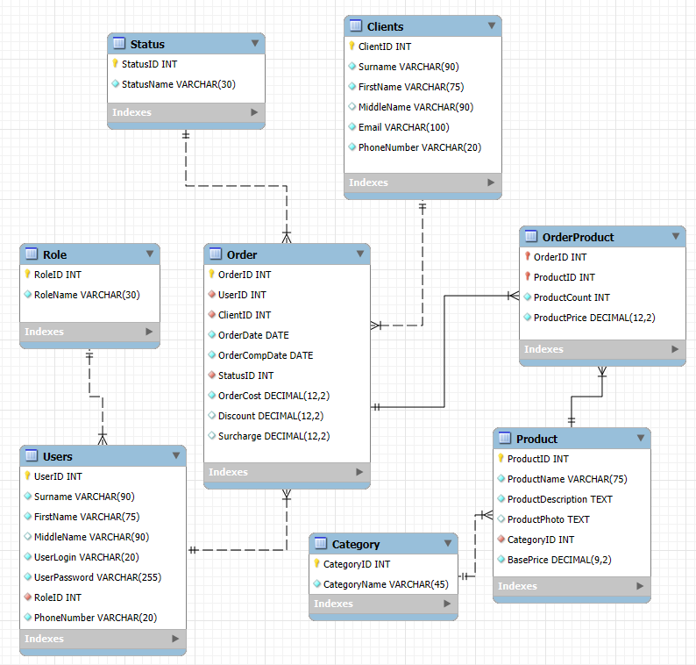
Рисунок 2.1 – Структура базы данных

Основной таблицей в базе данных является «Заказы» (Order). Таблица «Заказы» (Order) состоит из 9 полей, в соответствии с таблицей 2.1.
Таблица 2.1 – Структура таблицы «Заказы» (Order)
Название столбца | Название столбца (в БД) | Тип данных | Ограничения
Номер заказа | OrderID | INT | Длинное целое число, заполняется автоматически
Пользователь | UserID | INT | Длинное целое число, заполняется автоматически
Клиент | ClientID | INT | Длинное целое число, заполняется вручную
Дата заказа | OrderDate | DATE | ГГГГ.ММ.ДД
Срок выполнения заказа | OrderCompDate | DATE | ГГГГ.ММ.ДД
Статус заказа | StatusID | INT | Длинное целое число, заполняется автоматически
Итоговая стоимость | OrderCost | DECIMAL | Десятичное число 10 знаков до запятой, 2 после, заполняется автоматически
Скидка | Discount | DECIMAL | Десятичное число 10 знаков до запятой, 2 после, заполняется автоматически
Надбавка | Surcharge | DECIMAL | Десятичное число 10 знаков до запятой, 2 после, заполняется автоматически

Таблица «Пользователи» (Users). Состоит из 8 полей в соответствии с таблицей 2.2.
Таблица 2.2 – Структура таблицы «Пользователи» (Users)
Название столбца | Название столбца (в БД) | Тип данных | Ограничения
Идентификатор пользователя | UserID | INT | Длинное целое число, заполняется автоматически
Фамилия | Surname | VARCHAR | Ограничение в 90 символов
Имя | FirstName | VARCHAR | Ограничение в 75 символов
Отчество | MiddleName | VARCHAR | Ограничение в 90 символов
Логин пользователя | UserLogin | VARCHAR | Ограничение в 20 символов
Пароль пользователя | UserPassword | VARCHAR | Ограничение в 255 символов
Роль | RoleID | INT | Длинное целое число, заполняется вручную
Номер телефона | PhoneNumber | VARCHAR | Ограничение в 20 символов
Таблица «Клиенты» (Clients). Состоит из 6 полей в соответствии с таблицей 2.3.
Таблица 2.3 – Структура таблицы «Клиенты» (Clients)
Название столбца | Название столбца (в БД) | Тип данных | Ограничения
Идентификатор клиента | ClientID | INT | Длинное целое число, заполняется автоматически
Фамилия | Surname | VARCHAR | Ограничение в 90 символов
Имя | FirstName | VARCHAR | Ограничение в 75 символов
Отчество | MiddleName | VARCHAR | Ограничение в 90 символов
Электронная почта | Email | VARCHAR | Ограничение в 100 символов
Номер телефона | PhoneNumber | VARCHAR | Ограничение в 20 символов
Таблица «Услуги» (Product). Состоит из 6 полей в соответствии с таблицей 2.4.
Таблица 2.4 – Структура таблицы «Услуги» (Product)
Название столбца | Название столбца (в БД) | Тип данных | Ограничения
Идентификатор услуги | ProductID | INT | Длинное целое число, заполняется автоматически
Наименование | ProductName | VARCHAR | Ограничение в 75 символов
Описание | ProductDescription | TEXT | Длинный текст произвольной длины
Фото | ProductPhoto | TEXT | Длинный текст произвольной длины
Категория | CategoryID | INT | Длинное целое число, заполняется вручную
Базовая цена | BasePrice | DECIMAL | Десятичное число 7 знаков до запятой, 2 после, заполняется вручную
Таблица «Роли» (Role). Состоит из 2 полей в соответствии с таблицей 2.5.
Таблица 2.5 – Структура таблицы «Роли» (Role)
Название столбца | Название столбца (в БД) | Тип данных | Ограничения
Идентификатор роли | RoleID | INT | Длинное целое число, заполняется автоматически
Наименование роли | RoleName | VARCHAR | Ограничение в 30 символов

Таблица «Состав заказа» (OrderProduct). Состоит из 4 полей в соответствии с таблицей 2.6.
Таблица 2.6 – Структура таблицы «Состав заказа» (OrderProduct)
Название столбца | Название столбца (в БД) | Тип данных | Ограничения
Номер заказа | OrderID | INT | Длинное целое число, заполняется автоматически
Идентификатор услуги | ProductID | INT | Длинное целое число, заполняется автоматически
Количество | ProductCount | INT | Целое число, заполняется автоматически
Цена услуги | ProductPrice | DECIMAL | Десятичное число 10 знаков до запятой, 2 после, заполняется автоматически
Таблица «Категории» (Category). Состоит из 2 полей в соответствии с таблицей 2.7.
Таблица 2.7 – Структура таблицы «Категории» (Category)
Название столбца | Название столбца (в БД) | Тип данных | Ограничения
Идентификатор категории | CategoryID | INT | Длинное целое число, заполняется автоматически
Наименование категории | CategoryName | VARCHAR | Ограничение в 45 символов

Таблица «Статусы» (Status). Состоит из 2 полей в соответствии с таблицей 2.8.
Таблица 2.8 – Структура таблицы «Статусы» (Status)
Название столбца | Название столбца (в БД) | Тип данных | Ограничения
Идентификатор статуса | StatusID | INT | Длинное целое число, заполняется автоматически
Наименование статуса | StatusName | VARCHAR | Ограничение в 30 символов

  - Проектирование модели данных
При проектировании модели данных были разработаны диаграммы вариантов использования и деятельности.
Диаграммы вариантов использования применяются при бизнес-анализе для моделирования видов работ, выполняемых организацией, и для моделирования функциональных требований к программным средствам при ее проектировании и разработке.
Диаграмма вариантов использования описывает функциональное назначение системы, т.е. что система будет делать в процессе своего функционирования. Является исходной концептуальной моделью системы в процессе ее проектирования и разработки. Диаграмма вариантов использования автоматизированной информационной системы по ведению базы данных «Разработки web-сайтов» представлена в соответствии с рисунком 2.2.
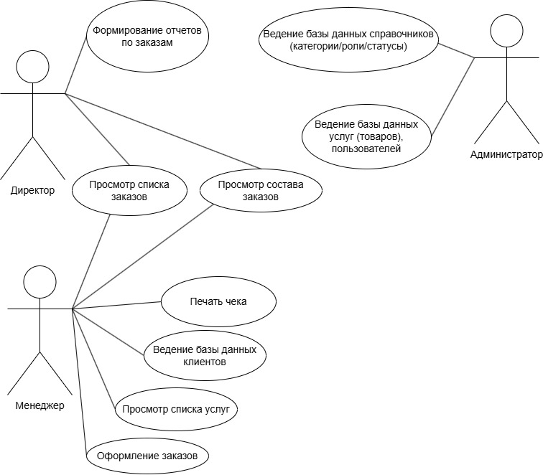
Рисунок 2.2 – Диаграмма вариантов использования

Сценарий диаграммы вариантов использования – вариант использования, пользовательский сценарий в разработке программного обеспечения и системном проектировании. Сценарий диаграммы использования дополняет диаграмму, раскрывая содержание и логическую последовательность отдельных действий, которые выполняются системой и актерами.
Сценарий диаграммы вариантов использования представлен в соответствии с таблицей 2.9.
Таблица 2.9 – Сценарий диаграммы вариантов использования
Варианты использования | Оформление заказа
Актеры | Администратор, менеджер, директор
Краткое описание | Администратор – просматривает список заказов, управляет данными в справочниках (роли, статусы, категории), создает новых пользователей и новые услуги, редактирует и удаляет данные;  Менеджер – просматривает список услуг, заказов и состав заказов, оформляет новые заказы, добавляет, редактирует, удаляет и просматривает данные о клиентах, формирует чеки;  Директор – просматривает список заказов, формирует отчет по заказам.
Цель | Оказание услуг клиентам
Тип | Базовый
Ссылки на другие варианты использования | Добавление, редактирование, удаление услуг;  Просмотр, добавление, редактирование, удаление информации о клиентах;  Просмотр списка заказов;  Формирование отчета по заказам; Управление справочниками;  Создание новых пользователей;  Просмотр состава заказов.

Пошаговый сценарий взаимодействия актёров с системой представлен в соответствии с таблицей 2.10.
Таблица 2.10 – Сценарий диаграммы вариантов использования
Действие актеров | Отклик
1 | 2
1. Администратор запускает программу | 2. Открытие формы авторизации
3. Администратор вводит логин и пароль  Исключение 1. Логин или пароль введены неверно  Исключение 2. CAPTCHA введена неверно | 4. Открытие главного меню  администратора  5. Вывод сообщения «Неверный логин или пароль!»  6. Вывод сообщения «Неверно введена CAPTCHA», блокировка формы «Авторизация» на 10 секунд
7. Переход на форму «Пользователи»  по нажатию на кнопку «Пользователи» | 8. Открытие формы со списком пользователей
9. Добавление нового пользователя по нажатию на кнопку «Добавить» | 10. Открытие формы «Добавление пользователя»
11. Заполнение всех полей на форме «Добавление пользователя» и нажатия на кнопку «Добавить»  Исключение 1. Обязательные поля не заполнены  Исключение 2. Пользователь с таким логином уже существует  Исключение 3. Пользователь с таким номером телефона уже существует | 12. Добавление нового пользователя в базу данных  13. Вывод сообщения «Необходимо заполнить поля отмеченные "*"»  14. Вывод сообщения «Пользователь с таким логином уже существует!»  15. Вывод сообщения «Пользователь с таким номером телефона уже существует!»
16. Выбор пользователя в списке и нажатие кнопки «Редактировать» | 17. Открытие формы «Изменение пользователя» с заполненными полями
18. Изменение полей и нажатие кнопки «Изменить пользователя»  Исключение 1. Обязательные поля не заполнены  Исключение 2. Пользователь с таким логином уже существует  Исключение 3. Пользователь с таким номером телефона уже существует | 19. Обновление записи в базе данных  20. Вывод сообщения «Необходимо заполнить поля отмеченные "*"»  21. Вывод сообщения «Пользователь с таким логином уже существует!»  22. Вывод сообщения «Пользователь с таким номером телефона уже существует!»

Продолжение таблицы 2.10
1 | 2
23. Выбор пользователя в списке и нажатие кнопки «Удалить» | 24. Вывод сообщение подтверждение «Вы действительно хотите удалить пользователя?»
25. Подтверждение удаления  Исключение 1. У пользователя есть оформленные заказы  Исключение 2. Авторизованный пользователь | 26. Удаление пользователя из базы данных  27.Вывод сообщения «Пользователь имеет заказы! Удаление невозможно.»  28. Вывод сообщения «Невозможно удалить пользователя, под которым совершен вход!»
29. Переход на форму «Список услуг» по нажатию на кнопку «Список услуг» | 30. Открытие формы «Список услуг»
31. Добавление новой услуги по нажатию на кнопку «Добавить» | 32. Открытие формы «Добавление услуги»
33. Заполнение всех полей на форме «Добавление услуги» и нажатия на кнопку «Добавить»  Исключение 1. Обязательные поля не заполнены  Исключение 2. Дубликат услуги | 34. Добавление новой услуги в базу данных  35. Вывод сообщения «Необходимо заполнить поля отмеченные "*"»»  36. Вывод сообщения «Услуга с таким наименованием уже существует!»
37. Выбор карточки услуги и нажатие на ней кнопки «Редактировать» | 38. Перевод карточки услуги в режим редактирования
39. Изменение полей и нажатие кнопки «Сохранить»  Исключение 1. Обязательные поля не заполнены  Исключение 2. Дубликат услуги | 40. Обновление записи в базе данных  41. Вывод сообщения «Необходимо заполнить поля отмеченные "*"»  42. Вывод сообщения «Пользователь с таким логином уже существует!»  43. Вывод сообщения «Пользователь с таким номером телефона уже существует!»
44. Выбор карточки услуги и нажатие на ней кнопки «Удалить» | 45. Вывод сообщение подтверждение «Вы действительно хотите удалить услугу?»
46. Подтверждение удаления  Исключение 1. Услуга уже используется в заказах | 47. Удаление услуги из базы данных  48.Вывод сообщения «Услуга используется в заказах! Удаление невозможно.»

Продолжение таблицы 2.10
1 | 2
49. Переход на форму «Список категорий» по нажатию на кнопку «Категории» | 50. Открытие формы «Список категорий»
51. Добавление новой категории по нажатию на кнопку «Добавить» | 52. Открытие формы «Добавление категории»
53. Заполнение всех полей на форме «Добавление категории» и нажатия на кнопку «Добавить»  Исключение 1. Обязательные поля не заполнены  Исключение 2. Категория с таким наименованием уже существует | 54. Добавление новой категории в базу данных  55. Вывод сообщения «Необходимо заполнить поля отмеченные "*"»  56. Вывод сообщения «Такая категория уже существует!»
57. Выбор категории в списке и нажатие кнопки «Редактировать» | 58. Открытие формы «Изменение категории» с заполненными полями
59. Изменение полей и нажатие кнопки «Изменить категорию»  Исключение 1. Обязательные поля не заполнены  Исключение 2. Категория с таким наименованием уже существует | 60. Обновление записи в базе данных  61. Вывод сообщения «Необходимо заполнить поля отмеченные "*"»  62. Вывод сообщения «Такая категория уже существует!»
63. Выбор категории в списке и нажатие кнопки «Удалить» | 64. Вывод сообщение подтверждение «Вы действительно хотите удалить категорию?»
65. Подтверждение удаления  Исключение 1. Категория уже используется в услугах | 66. Удаление категории из базы данных  67.Вывод сообщения «Категория используется в услугах! Удаление невозможно.»
68. Переход на форму «Список ролей» по нажатию на кнопку «Роли» | 69. Открытие формы «Список ролей»
70. Выбор роли в списке и нажатие кнопки «Редактировать» | 71. Открытие формы «Изменение роли» с заполненными полями
72. Изменение полей и нажатие кнопки «Изменить роль»  Исключение 1. Обязательные поля не заполнены  Исключение 2. Роль с таким наименованием уже существует | 73. Обновление записи в базе данных  74. Вывод сообщения «Необходимо заполнить поля отмеченные "*"»  75. Вывод сообщения «Роль с таким названием уже существует!»

Продолжение таблицы 2.10
1 | 2
76. Выбор роли в списке и нажатие кнопки «Удалить» | 77. Вывод сообщение подтверждение «Вы действительно хотите удалить роль?»
78. Подтверждение удаления  Исключение 1. Роль уже используется | 79. Удаление роли из базы данных  80.Вывод сообщения «Данная роль уже используется! Удаление невозможно.»
81. Переход на форму «Список статусов» по нажатию на кнопку «Статусы» | 82. Открытие формы «Список статусов»
83. Выбор статуса в списке и нажатие кнопки «Редактировать» | 84. Открытие формы «Изменение статуса» с заполненными полями
85. Изменение полей и нажатие кнопки «Изменить статус»  Исключение 1. Обязательные поля не заполнены  Исключение 2. Статус с таким наименованием уже существует | 86. Обновление записи в базе данных  87. Вывод сообщения «Необходимо заполнить поля отмеченные "*"»  88. Вывод сообщения «Статус с таким названием уже существует!»
89. Выбор статуса в списке и нажатие кнопки «Удалить» | 90. Вывод сообщение подтверждение «Вы действительно хотите удалить статус?»
91. Подтверждение удаления  Исключение 1. Статус уже используется | 92. Удаление статуса из базы данных  93.Вывод сообщения «Данный статус используется! Удаление невозможно.»
94. Смена пользователя в приложении осуществляется по нажатию на кнопку «Сменить пользователя» | 95. Открытие формы «Авторизация»
96. Менеджер запускает программу | 97. Открытие формы «Авторизация»
98. Менеджер вводит логин и пароль  Исключение 1. Логин или пароль введены неверно  Исключение 2. CAPTCHA введена неверно | 99. Открытие главного меню  менеджера  100. Вывод сообщения «Неверный логин или пароль!»  101. Вывод сообщения «Неверно введена CAPTCHA», блокировка формы «Авторизация» на 10 секунд"
102. Переход на форму «Список клиентов» по нажатию на кнопку «Список клиентов» | 103. Открытие формы «Список клиентов»

Продолжение таблицы 2.10
1 | 2
104. Добавление нового клиента по нажатию на кнопку «Добавить» | 105. Открытие формы «Добавление клиента»
106. Заполнение всех полей на форме «Добавление клиента» и нажатия на кнопку «Добавить»  Исключение 1. Обязательные поля не заполнены  Исключение 2. Клиент с таким номером телефона уже существует  Исключение 3. Клиент с таким адресом электронной почты уже существует | 107. Добавление нового клиента в базу данных  108. Вывод сообщения «Необходимо заполнить поля отмеченные "*"»  109. Вывод сообщения «Клиент с таким номером телефона уже существует!»  110. Вывод сообщения «Клиент с таким адресом электронной почты уже существует!»
111. Переход на форму «Список заказов» по нажатию на кнопку «Список заказов» | 112. Открытие формы «Список заказов»
113. Выбор заказа в списке и нажатие кнопки «Печать чека» | 114. Начинается процесс формирования чека
115. Оформление нового заказа по нажатию на кнопку «Оформить заказ» | 116. Открытие формы «Список услуг»
117. Переход на форму «Список услуг» по нажатию на кнопку «Список услуг» | 118. Открытие формы «Список услуг»
119. Добавление услуги в корзину по нажатию на кнопку «Добавить в корзину» или через контекстное меню | 120. Отображается кнопка «Просмотр заказа»
121. Переход на форму «Корзина» по нажатию на кнопку «Просмотр заказа» | 122. Открытие формы «Корзина»
123. Заполнение всех полей на форме «Корзина» и нажатия на кнопку «Оформить заказ»  Исключение 1. Обязательные поля не заполнены | 124. Добавление нового заказа в базу данных  125. Вывод сообщения «Необходимо заполнить поля отмеченные "*"»
126. Директор запускает программу | 127. Открытие формы «Авторизация»
Продолжение таблицы 2.10
1 | 2
128. Директор вводит логин и пароль  Исключение 1. Логин или пароль введены неверно  Исключение 2. CAPTCHA введена неверно | 129. Открытие главного меню  директора  130. Вывод сообщения «Неверный логин или пароль!»  131. Вывод сообщения «Неверно введена CAPTCHA», блокировка формы «Авторизация» на 10 секунд
132. Переход на форму «Учет заказов» по нажатию на кнопку «Учет заказов» | 133. Открытие формы «Учет заказов»
134. При нажатии на кнопку «Сформировать отчет» будет сформирован отчет по выбранным параметрам поиска, фильтрации, сортировки и периоду времени  Исключение 1. Нет данных для формирования отчета | 135. Формирование отчета по заказам  136. Вывод сообщения «Нет данных для формирования отчета!»
137. Выход из приложения осуществляется по нажатию на кнопку «Выход» в боковом меню для всех пользователей | 138. Закрытие приложения
Диаграмма деятельности – это UML-диаграмма, на которой показано расположение некоторой деятельности на её составные части. Под деятельностью понимается спецификация исполняемого поведения в виде координированного последовательного и параллельного выполнения подчиненных элементов – вложенных видов деятельности и отдельных действий, соединенных между собой потоками, которые идут от выходов одного узла к входам другого.
Диаграмма деятельности используется при моделировании бизнес-процессов, технологических процессов, последовательных и параллельных вычислений. Диаграмма деятельности программного продукта представлена в соответствии с рисунком 2.3.
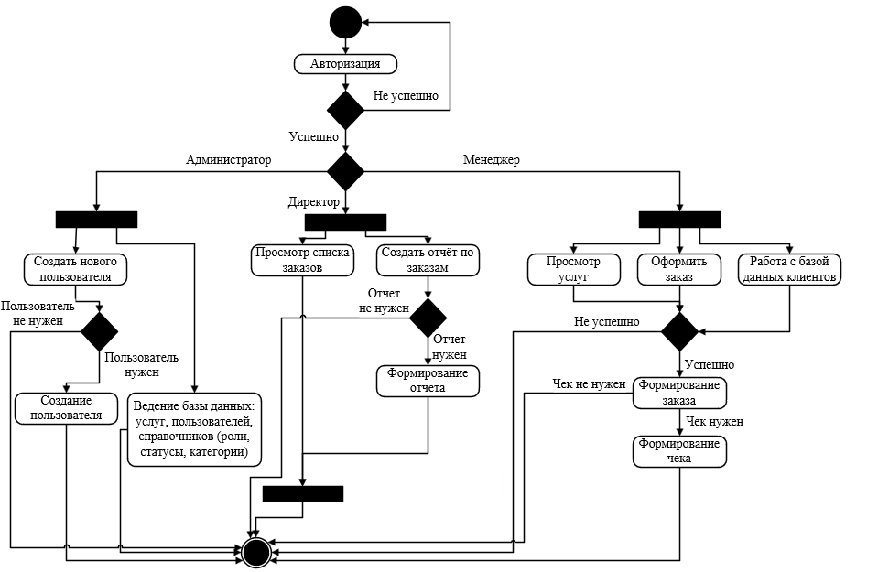
Рисунок 2.3 – Диаграмма деятельности
  - Алгоритм представления задачи
    - Детальное проектирование пользовательского интерфейса
Детальное проектирование ПО
Детальное проектирование ПО – это подробное описание компонентов программного обеспечения и интерфейсов между ними.
Прототипирование программного обеспечения – это этап разработки программного обеспечения, процесс создания прототипа программы – макета программы, обычно с целью проверки пригодности предлагаемых для применения концепций, архитектурных или технологических решений, а также для представления программы заказчику на ранних стадиях процесса разработки.

Виды прототипов:
- горизонтальный прототип – прототип, моделирующий интерфейс пользователя приложения, не затрагивая логики, обработки и структур данных;
- вертикальный прототип – прототип, направленный не столько на проектирование интерфейса пользователя, сколько на реализацию вертикального «среза» системы, затрагивая все уровни ее реализации;
- одноразовый прототип – прототип, создающийся, когда нужно быстро получить макет разработанной программной системы;
- эволюционный прототип – прототип, создающийся как первое приближение системы, призванная впоследствии стать самой системой;
- бумажный прототип – наброски интерфейсов на бумаге.
Рассмотрев все виды прототипов, выбор был сделан в пользу эволюционного прототипа. Он позволяет гибко адаптировать проект в процессе разработки, реагируя на обратную связь пользователей и изменения требований. Такой подход способствует выявлению ошибок на ранних стадиях и позволяет улучшать функциональность приложения по мере его создания, что в конечном итоге повышает качество и удовлетворенность конечного продукта. Прототип программы представлен в соответствии с рисунками 2.4 – 2.32.
На рисунке 2.4 показана форма «Авторизация» для авторизации пользователей.
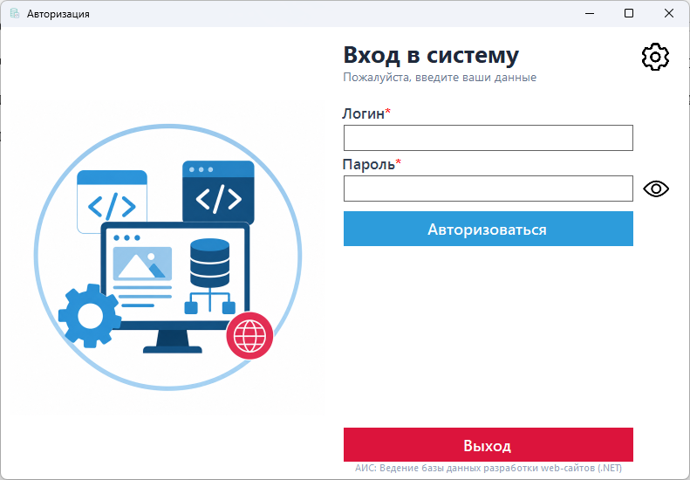
Рисунок 2.4 – Форма «Авторизация»
На рисунке 2.5 показано «Главное меню администратора» для перехода к необходимым формам, которое откроется при корректном вводе логина и пароля.
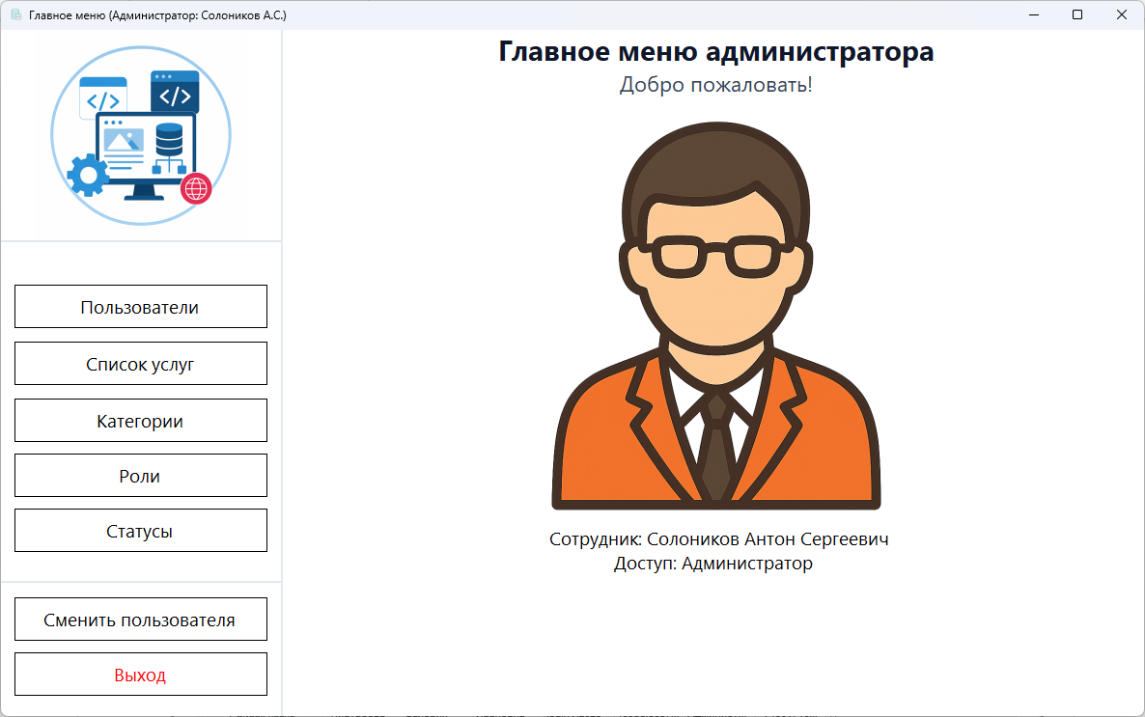
Рисунок 2.5 – Главное меню администратора
На рисунке 2.6 показана форма «Пользователи» для просмотра и управления пользователями.
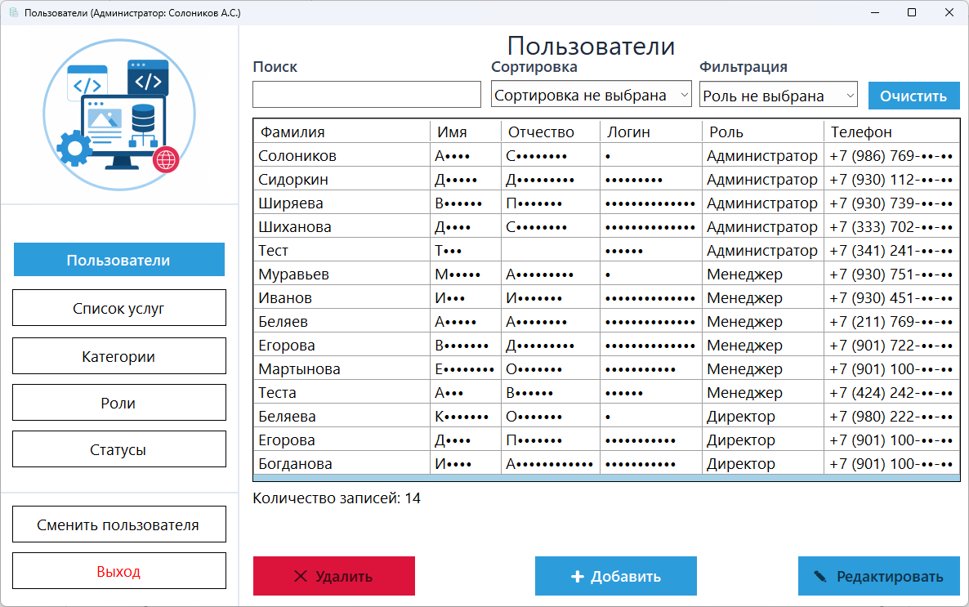
Рисунок 2.6 – Форма «Пользователи»
На рисунке 2.7 показана форма «Добавление пользователя» для создания нового пользователя.
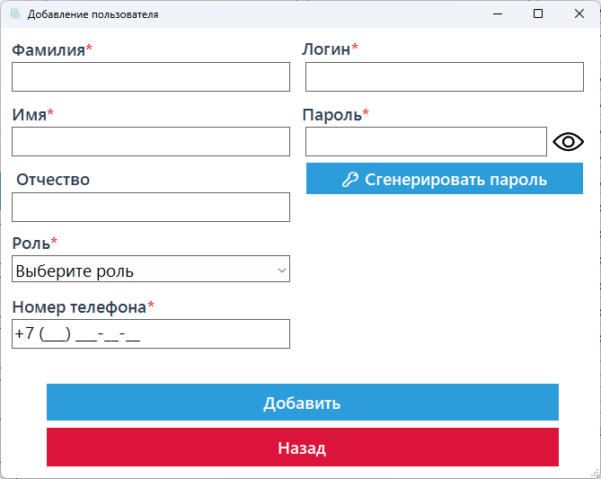
Рисунок 2.7 – Форма «Добавление пользователя»
На рисунке 2.8 показана форма «Изменение пользователя» для редактирования уже существующего пользователя.
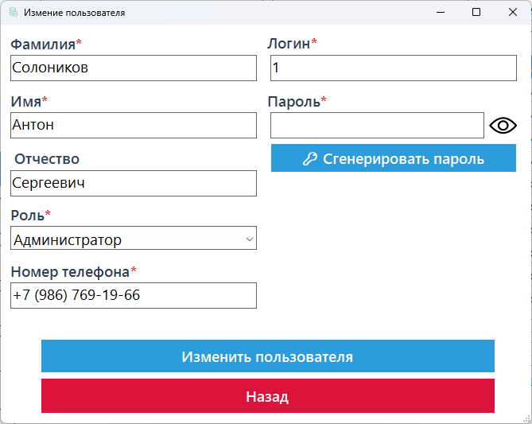
Рисунок 2.8 – Форма «Изменение пользователя»
На рисунке 2.9 показана форма «Список услуг» для просмотра и управления услугами.
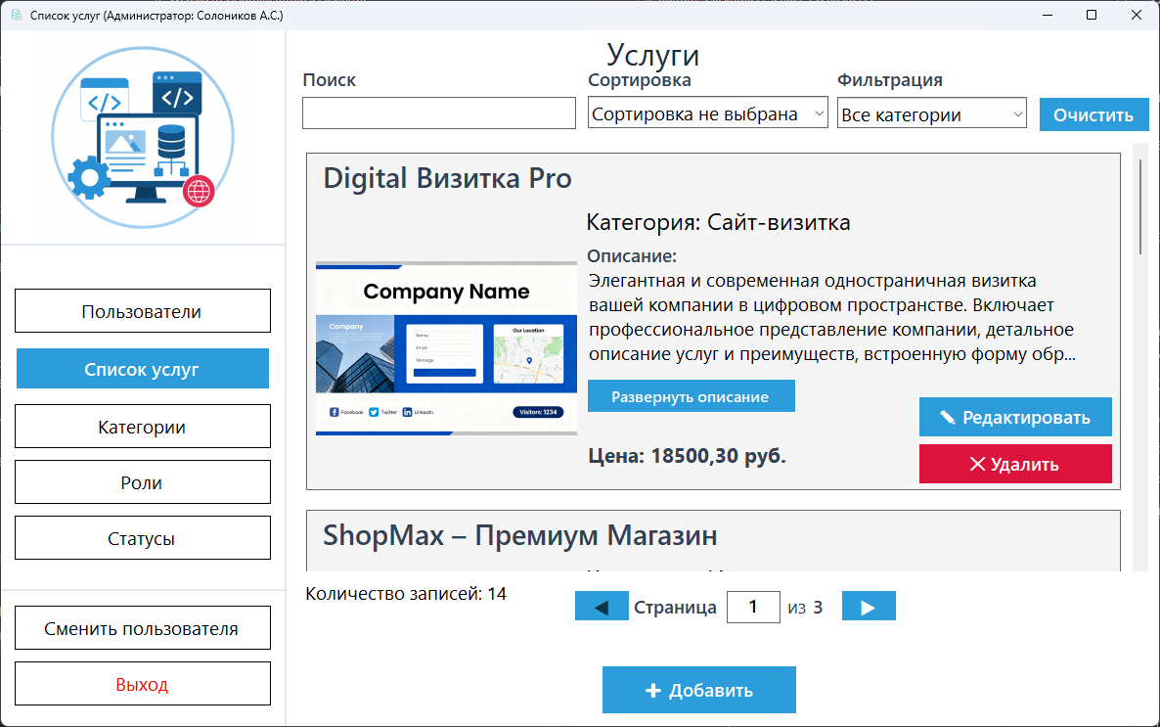
Рисунок 2.9 – Форма просмотра и управления услугами
На рисунке 2.10 показана форма «Добавление услуги» для создания новой услуги.
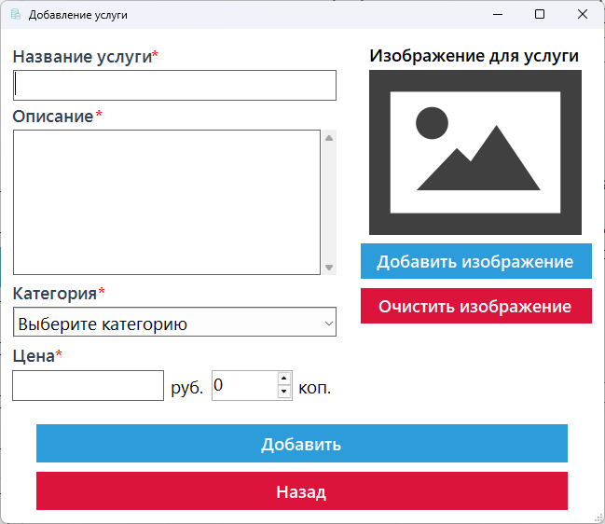
Рисунок 2.10 – Форма «Добавление услуги»
На рисунке 2.11 показана форма «Список услуг» в режиме редактирования.
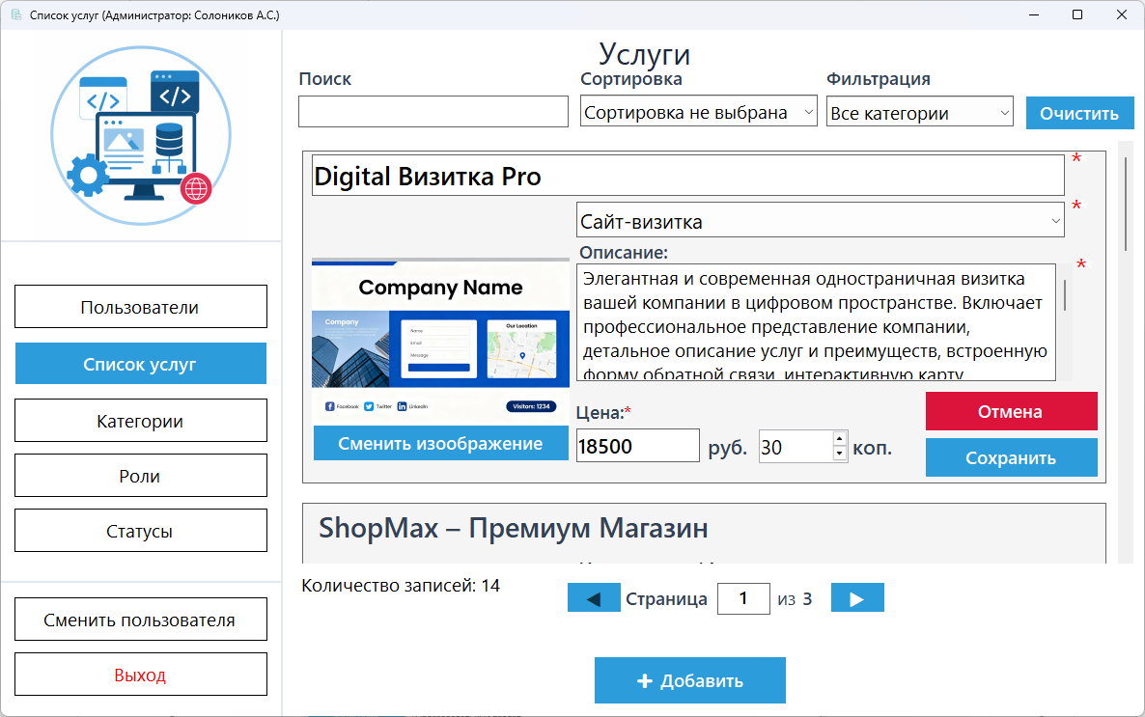
Рисунок 2.11 – Форма «Список услуг» в режиме редактирования
На рисунке 2.12 показана форма «Список категорий» для просмотра и управления категориями.
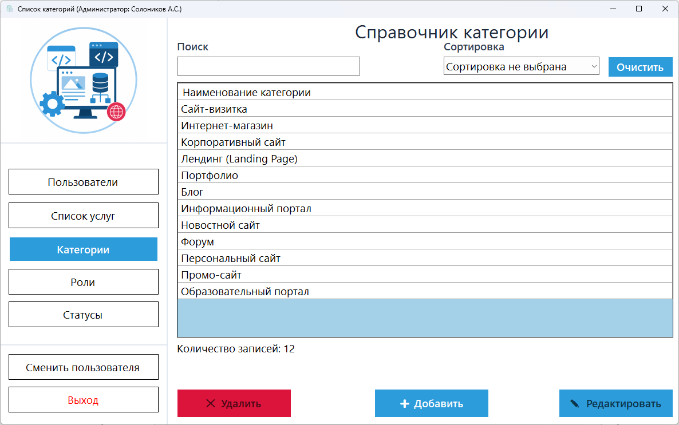
Рисунок 2.12 – Форма «Список категорий»
На рисунке 2.13 показана форма «Добавление категории» для создания новой категории.
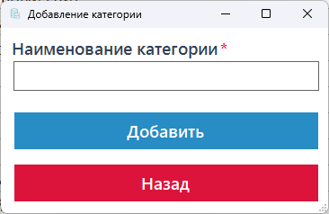
Рисунок 2.13 – Форма «Добавление категории»
На рисунке 2.14 показана форма «Изменение категории» для редактирования уже существующей категории.
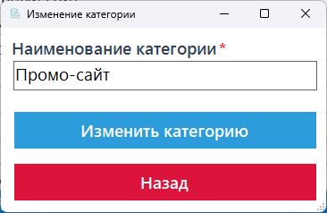
Рисунок 2.14 – Форма «Изменение категории»

На рисунке 2.15 показана форма «Список ролей» для просмотра и управления ролями.
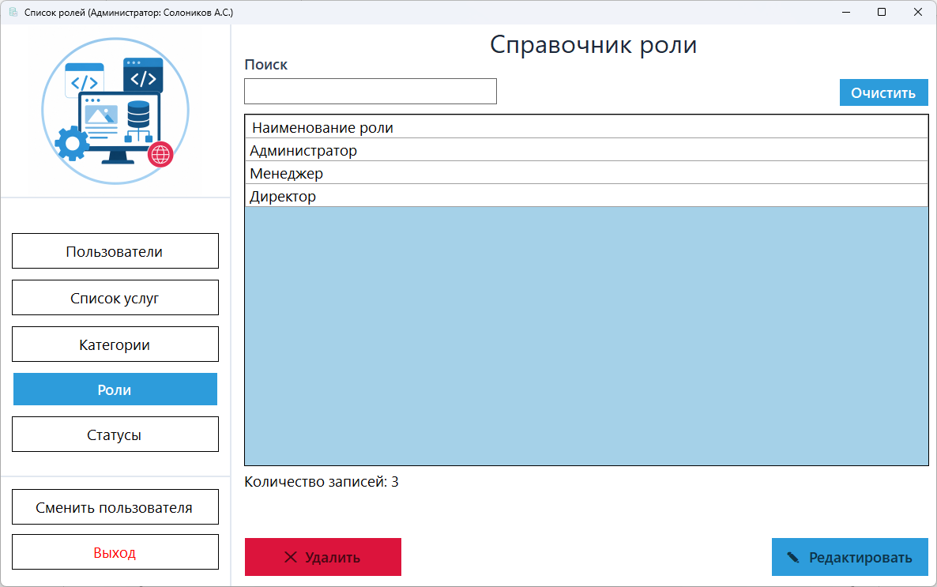
Рисунок 2.15 – Форма «Список ролей»
На рисунке 2.16 показана форма «Изменение роли» для редактирования уже существующей роли.
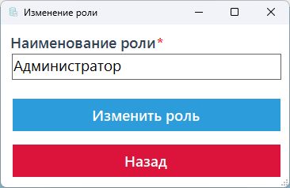
Рисунок 2.16 – Форма «Изменение роли»
На рисунке 2.17 показана форма «Список статусов» для просмотра и управления статусами.
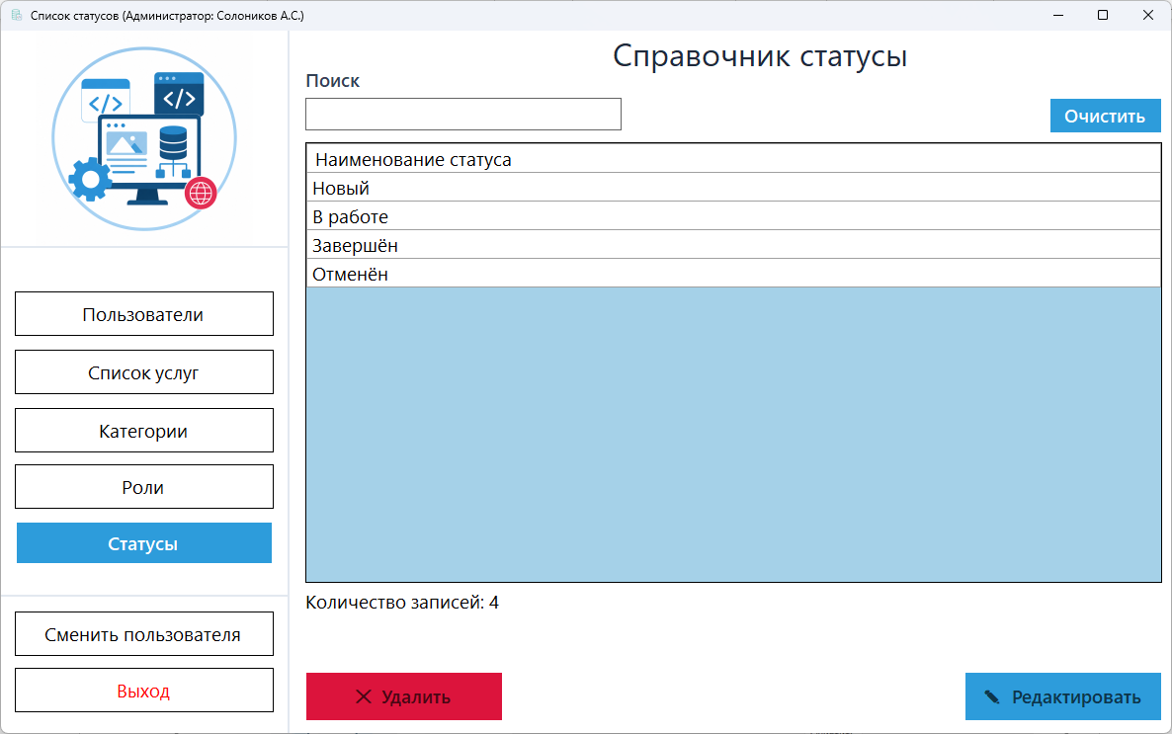
Рисунок 2.17 – Форма «Список статусов»
На рисунке 2.18 показана форма «Изменение статуса» для редактирования уже существующего статуса.
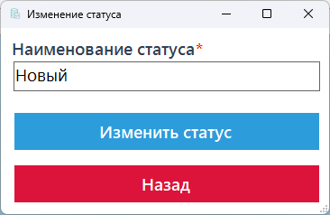
Рисунок 2.18 – Форма «Изменение статуса»

На рисунке 2.19 показано «Главное меню менеджера» для перехода к необходимым формам, которое откроется при корректном вводе логина и пароля.
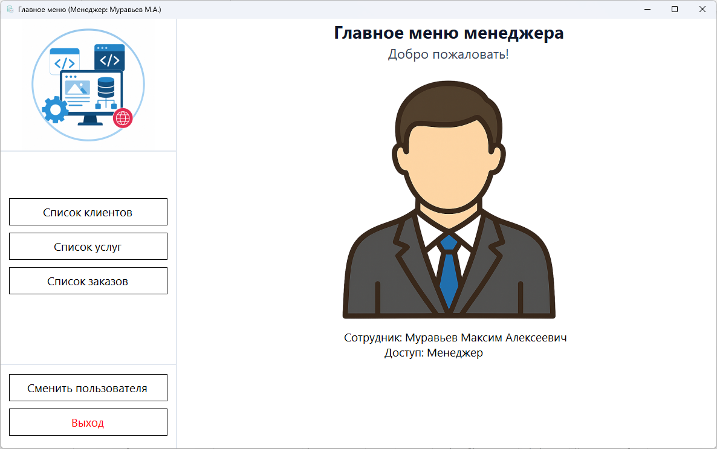
Рисунок 2.19 – Главное меню менеджера
На рисунке 2.20 показана форма «Список клиентов» для просмотра и управления клиентами.
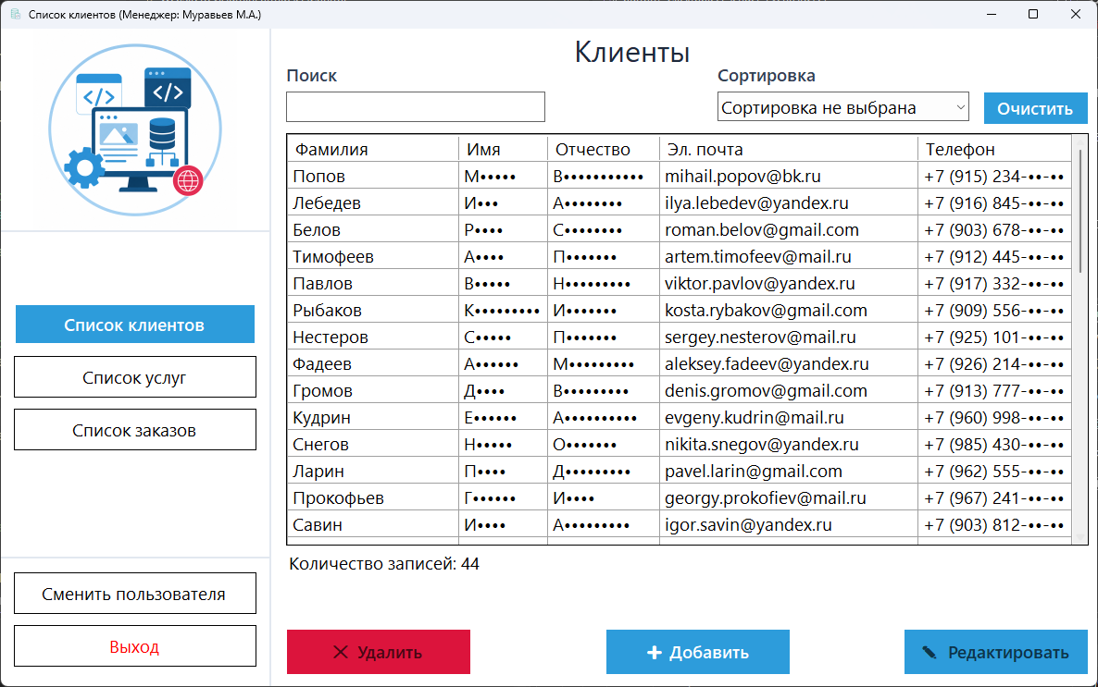
Рисунок 2.20 – Форма «Список клиентов»
На рисунке 2.21 показана форма «Добавление клиента» для создания нового клиента.
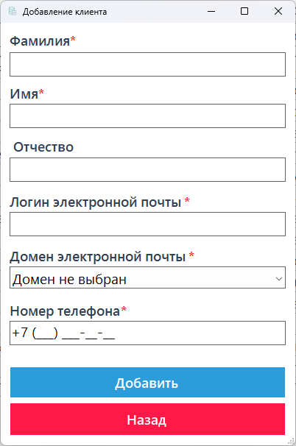
Рисунок 2.21 – Форма «Добавление клиента»
На рисунке 2.22 показана форма «Изменение клиента» для редактирования уже существующего клиента.
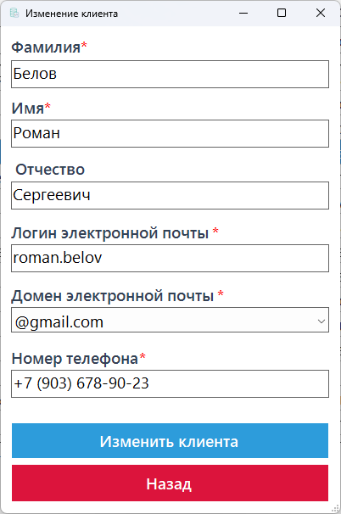
Рисунок 2.22 – Форма «Изменение клиента»
На рисунке 2.23 показана форма «Список услуг» для просмотра и добавления услуг в корзину менеджером, если в корзине добавлена услуга будет доступна кнопка «Просмотр заказа».
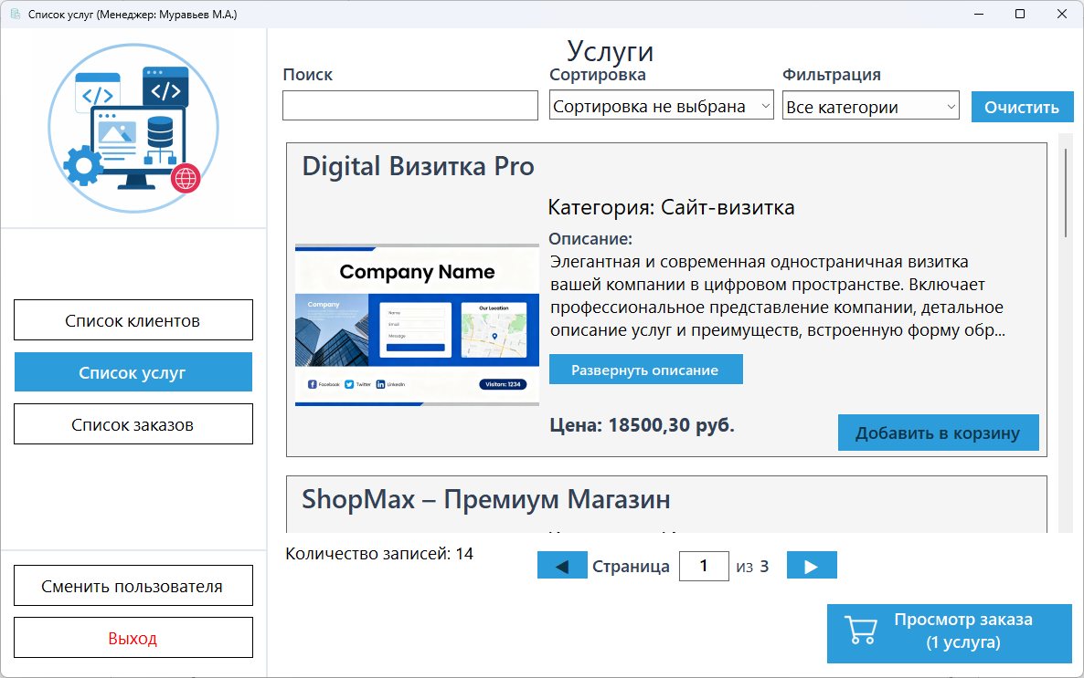
Рисунок 2.23 – Форма «Список услуг»
На рисунке 2.24 показана форма «Корзина» с добавленными в неё услугами.
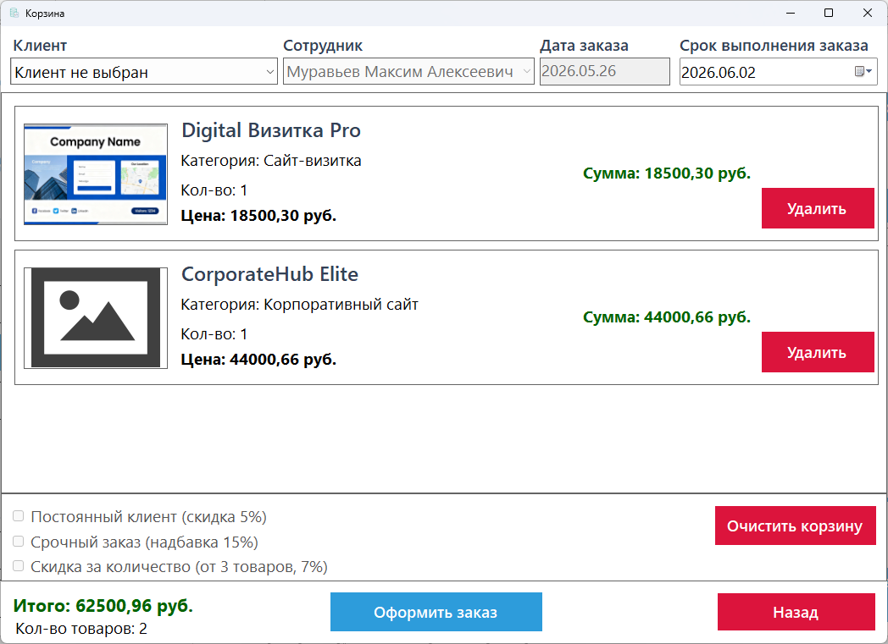
Рисунок 2.24 – Форма «Корзина»
На рисунке 2.25 показана форма «Список заказов» для просмотра и управления заказами.
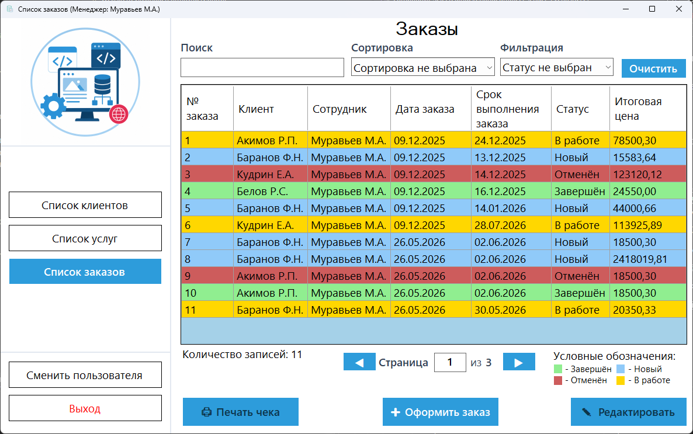
Рисунок 2.25 – Форма «Список заказов»
На рисунке 2.26 показана форма «Просмотр состава заказа» для просмотра полной информации по заказу.
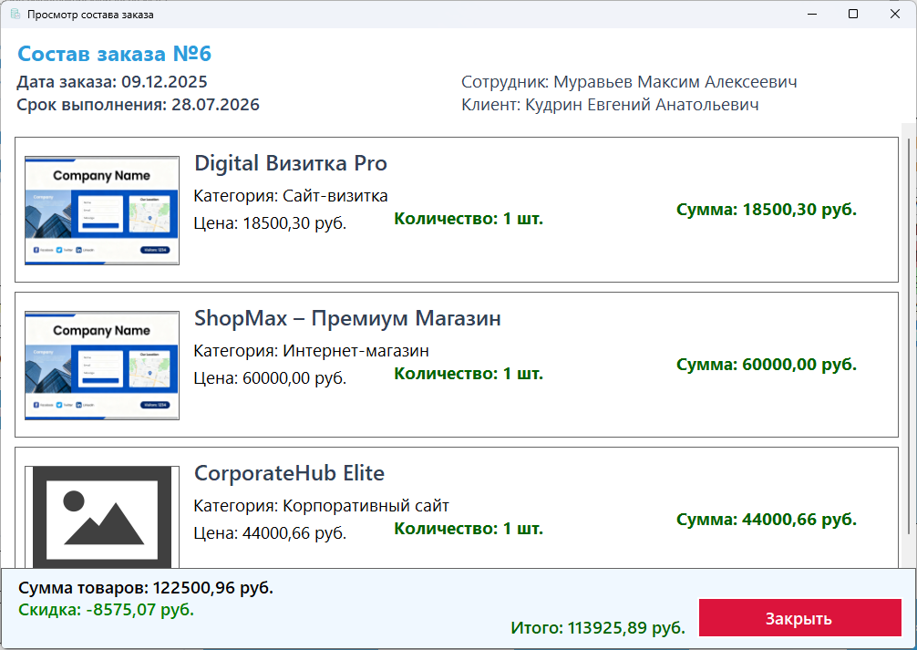
Рисунок 2.26 – Форма «Просмотр состава заказа»
На рисунке 2.27 показано «Главное меню директора» для перехода к необходимым формам, которое откроется при корректном вводе логина и пароля.
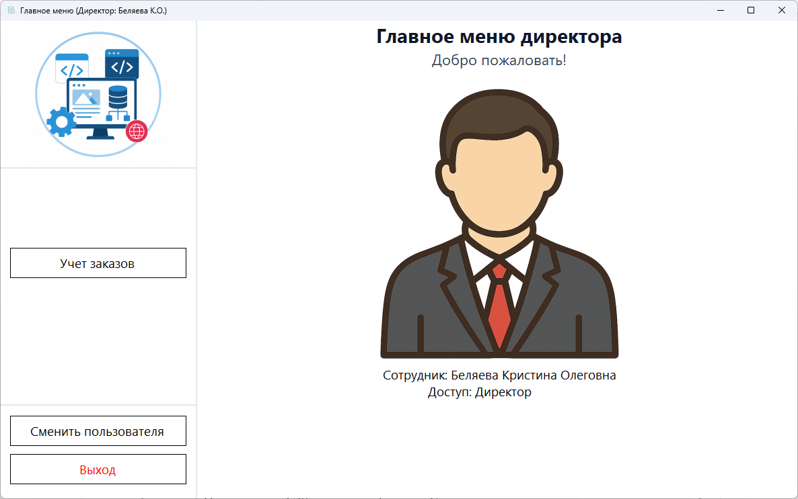
Рисунок 2.27 – Главное меню директора
На рисунке 2.28 показана форма «Учет заказов» для просмотра заказов и выбора фильтром для формирования отчета по заказам
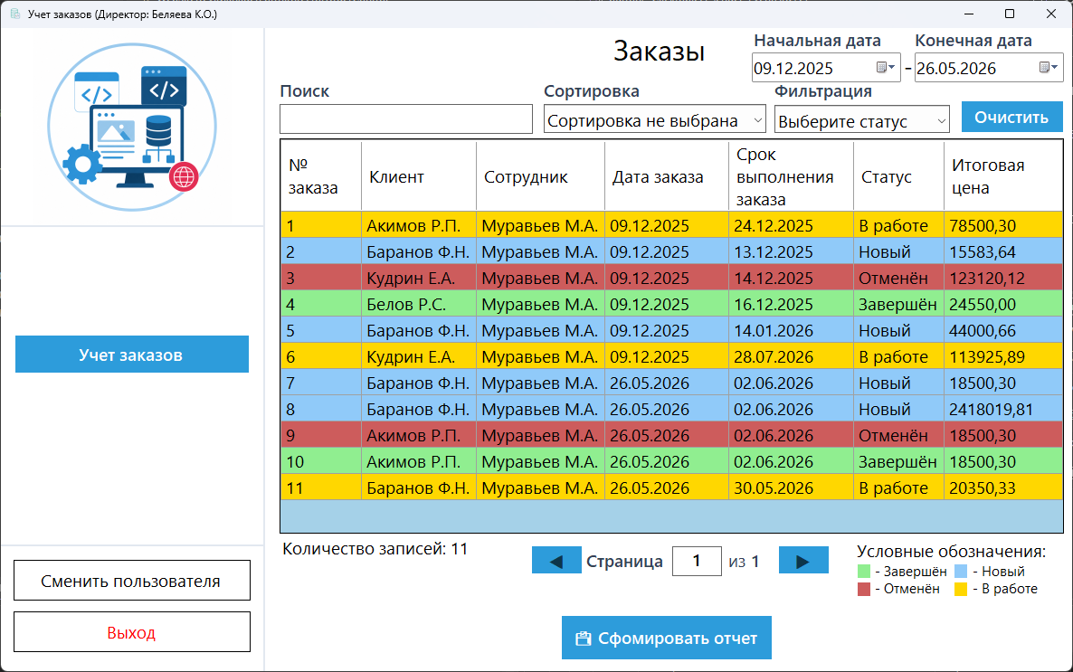
Рисунок 2.28 – Форма «Учет заказов»
На рисунке 2.29 показана форма «Настройки» для настройки подключения к базе данных и времени блокировки системы.
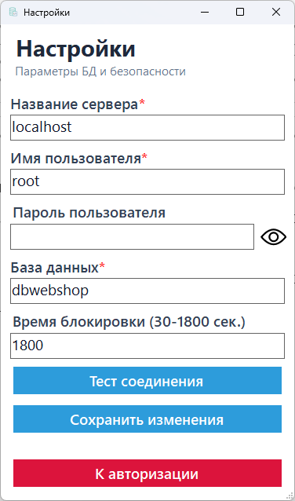
Рисунок 2.29 – Форма «Настройки»
На рисунке 2.30 показана форма «Системные инструменты» для управления данными, которая откроется при вводе данных встроенного пользователя.
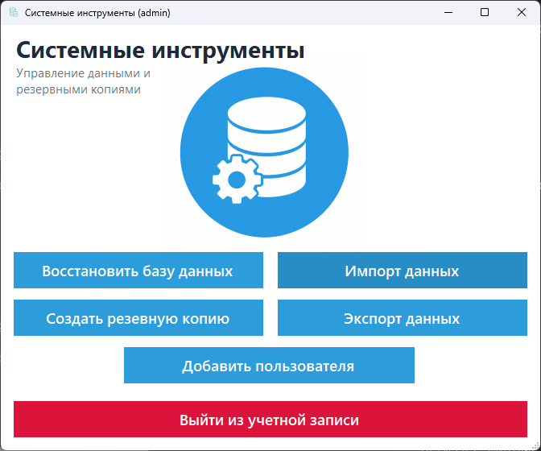
Рисунок 2.30 – Форма «Системные инструменты»
На рисунке 2.31 показана форма «Импорт данных» для импортирования данных из файлов формата csv в таблицы базы данных.
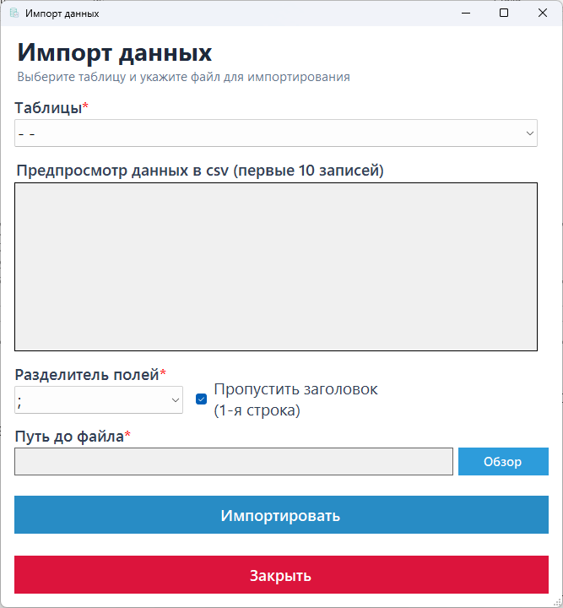
Рисунок 2.31 – Форма «Импорта данных»
На рисунке 2.32 показана форма «Экспорт данных» для экспортирования данных из таблицы в файл формата csv.
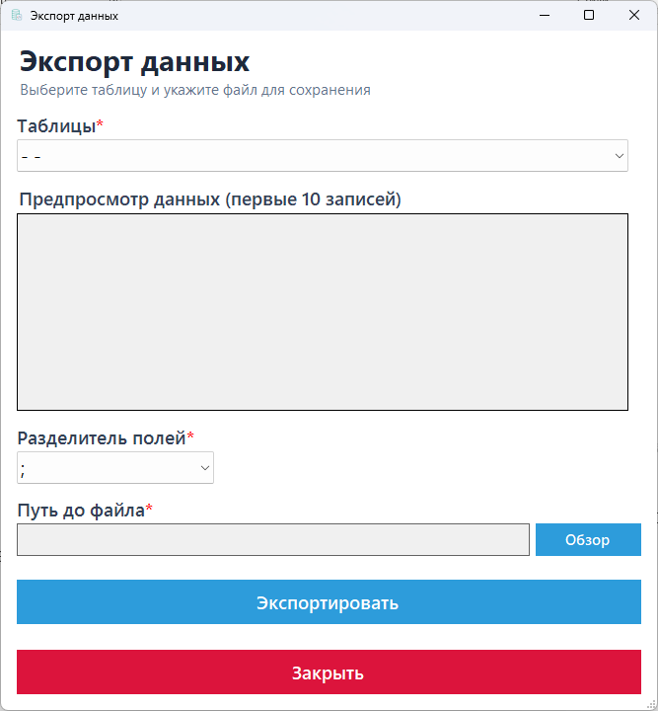
Рисунок 2.32 – Форма «Экспорт данных»
    - Описание основных программных модулей
private void button1_Click(object sender, EventArgs e){} – данный модуль выполняет проверку введённых данных, CAPTCHA и вызывает аутентификацию пользователей или встроенного пользователя.
private void AuthenticateUser(string login, string password){} – данный модуль выполняет подключение к базе данных MySQL, проверяет логин и хеш пароля, получает роль пользователя.
private Form GetFormByRole(string role, string fullName, int userID, string fullNameForm){} – данный модуль возвращает форму в зависимости от роли пользователя.
private void SuccessfulLogin(Form targetForm){} – данный модуль выполняет вход в систему: скрывает текущую форму, открывает главную форму пользователя и управляет системой блокировки окон.
private void HandleFailedLoginAttempt(){} – данный модуль обрабатывает неудачную попытку входа, активирует требование CAPTCHA или запускает блокировку интерфейса.
private void StartLockout(){} – данный модуль блокирует элементы управления формы на 10 секунд при превышении допустимого числа ошибок входа.
private void button2_Click(object sender, EventArgs e){} – данный модуль выполняет выход из приложения с подтверждением действия и созданием резервной копии.
private void pictureBox3_Click(object sender, EventArgs e){} – данный модуль открывает форму настроек подключения к базе данных.
private void pictureBox5_Click(object sender, EventArgs e){} – данный модуль обновляет изображение CAPTCHA при нажатии на кнопку обновления.
private string GetSha256(string text){} – данный модуль выполняет хеширование пароля алгоритмом SHA-256 для безопасной проверки в базе данных.
private void button1_Click(object sender, EventArgs e){} – данный модуль открывает форму пользователей.
private void button7_Click(object sender, EventArgs e){} – данный модуль открывает форму списка услуг.
private void button5_Click(object sender, EventArgs e){} – данный модуль выполняет смену учётной записи.
private void button2_Click(object sender, EventArgs e){} – данный модуль открывает форму списка категорий.
private void button3_Click(object sender, EventArgs e){} – данный модуль открывает форму списка ролей.
private void button4_Click(object sender, EventArgs e){} – данный модуль открывает форму списка статусов.
private void button6_Click(object sender, EventArgs e){} – данный модуль выполняет полный выход из приложения с подтверждением действия.
private void SelectButton(Button selectedButton){} – данный модуль выделяет нажатую кнопку меню цветом и снимает выделение с остальных кнопок.
void GetDate(){} – данный модуль загружает список пользователей из базы данных MySQL.
private void dataGridView1_CellFormatting(object sender, DataGridViewCellFormattingEventArgs e){} – данный модуль маскирует данные.
private void dataGridView1_CellDoubleClick(object sender, DataGridViewCellEventArgs e){} – данный модуль временно раскрывает скрытые данные.
private void textBox1_TextChanged(object sender, EventArgs e){} – данный модуль выполняет поиск.
private void button2_Click(object sender, EventArgs e){} – данный модуль открывает форму добавления пользователя.
private void button4_Click(object sender, EventArgs e){} – данный модуль сбрасывает все фильтры.
private void button6_Click(object sender, EventArgs e){} – данный модуль открывает форму редактирования данных выбранного пользователя.
private void button7_Click(object sender, EventArgs e){} – данный модуль удаляет выбранного пользователя из базы данных с подтверждением действия.
private void timer1_Tick(object sender, EventArgs e){} – данный модуль автоматически скрывает раскрытые данные через 20 секунд.
private void RefreshData(bool goToFirstPage = false){} – данный модуль обновляет данные услуг из базы после добавления, редактирования или удаления, пересоздавая пул карточек.
private ProductCard CreateProductCard(DataRowView row){} – данный модуль создаёт карточку услуги.
private void AddToCartDirect(ProductCard card){} – данный модуль добавляет выбранную услугу в корзину заказа.
private void StartEdit(ProductCard card){} – данный модуль переводит карточку услуги в режим редактирования.
private void SaveProduct(object sender, EventArgs e){} – данный модуль сохраняет изменения в редактируемой услуге.
private void DeleteProduct(ProductCard card){} – данный модуль удаляет выбранную услугу из базы данных.
private void LoadCurrentPage(){} – данный модуль загружает и отображает карточки услуг только для текущей страницы.
private void button1_Click(object sender, EventArgs e){} – данный модуль открывает форму корзины.
private void button2_Click(object sender, EventArgs e){} – данный модуль открывает форму добавления новой услуги.
private void button3_Click / button5_Click(object sender, EventArgs e){} – данный модуль выполняет переход на предыдущую/следующую страницу списка услуг.
private void LoadCartItems(){} – данный модуль загружает и отображает список услуги из корзины.
private Panel CreateCartItemPanel(ProductControl.OrderItem item){} – данный модуль создаёт панель с информацией об услуге.
private void button4_Click(object sender, EventArgs e){} – данный модуль удаляет выбранную услугу из корзины с подтверждением действия.
private void CheckLoyalClient(){} – данный модуль проверяет количество заказов клиента в базе данных и автоматически применяет скидку постоянного клиента 5%.
private void CheckUrgency(){} – данный модуль проверяет срок выполнения заказа и автоматически применяет надбавку за срочность 15%.
private void CheckQuantityDiscount(){} – данный модуль проверяет количество услуг в корзине и автоматически применяет скидку 7%.
private void UpdateTotal(){} – данный модуль рассчитывает и обновляет итоговую стоимость заказа с учётом всех скидок и надбавок.
private void button2_Click(object sender, EventArgs e){} – данный модуль выполняет оформление заказа и предлагает печать чека.
private bool CreateOrderWithProducts(out int createdOrderID){} – данный модуль создаёт заказ в базе данных MySQL через транзакцию.
private void button3_Click(object sender, EventArgs e){} – данный модуль очищает корзину заказа после подтверждения действия пользователем.

  - Применяемые меры защиты информации
Защита данных – это предупреждение несанкционированного (случайного или умышленного) доступа к данным, их изменения или разрушения со стороны пользователей; предупреждения изменения или разрушения данных при сбоях аппаратных или программных средств и ошибках в работе сотрудников группы эксплуатации.
Функции:
- обеспечение безопасности данных;
- обеспечение секретности данных.
В процессе разработки информационной системы были разработаны следующие меры защиты информации:
- Парольная защита базы данных, необходима для обеспечения ее защиты от несанкционированного доступа, в соответствии с рисунком 2.33.
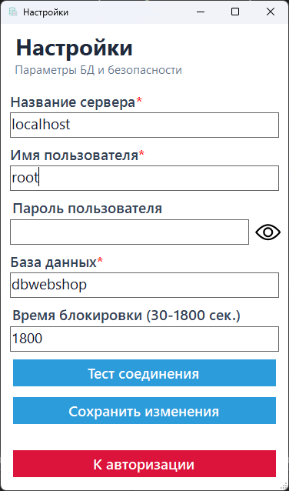
Рисунок 2.33 – Парольная защита данных
- Разграничение прав доступа, позволяет контролировать, кто может выполнять определенные действия в системе (например, просмотр, добавление, изменение или удаление данных) и обеспечивает безопасность информации, предотвращая несанкционированный доступ и использование ресурсов. Разграничение прав доступа для авторизации в программе представлена в соответствии с рисунком 2.34.
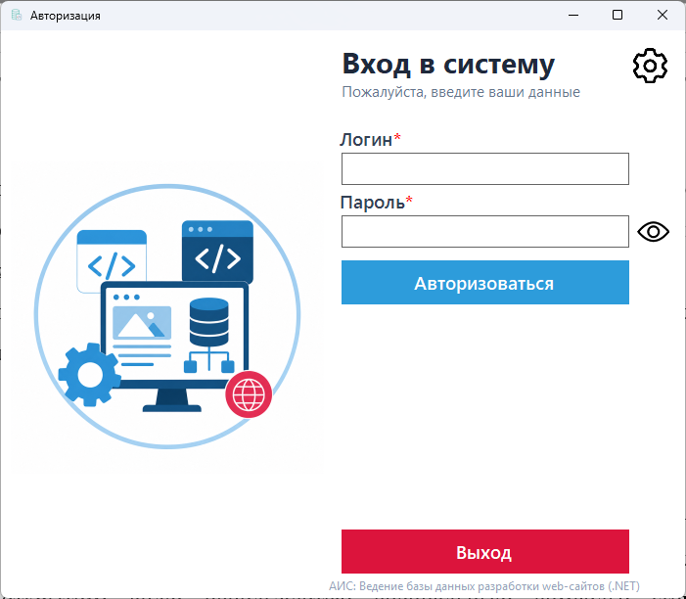
Рисунок 2.34 – Парольная защита данных
- Резервное копирование и восстановление данных после сбоя.
Резервное копирование необходимо для защиты базы данных от системных сбоев, ошибок и для возможности восстановления продолжения работы с базой данных. Резервное копирование осуществляется автоматически при выходе из программы. Восстановление осуществляется под встроенным пользователем при нажатии «Восстановить базу данных», после нажатия откроется диалоговое окно, где нужно выбрать необходимую резервную копию, в соответствии с рисунками 2.35-2.36.
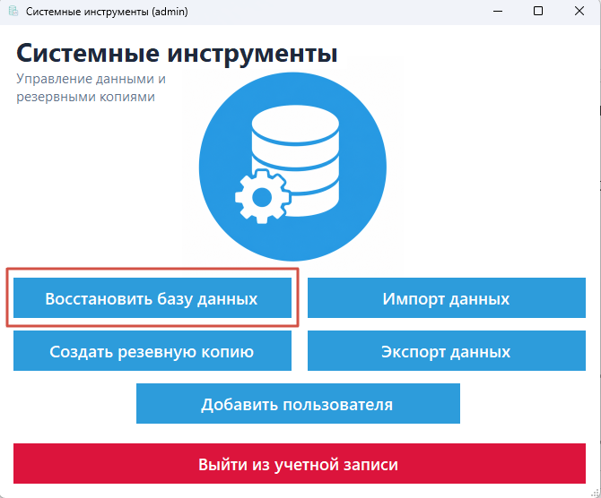
Рисунок 2.35 – Кнопка «Восстановить базу данных»
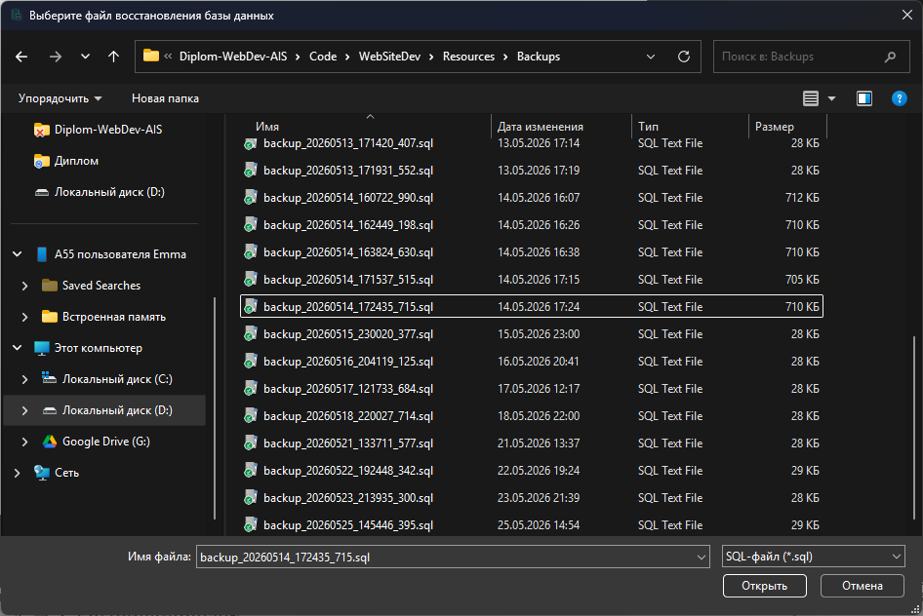
Рисунок 2.36 – Выбор файла восстановления базы данных
- Скрытие пароля.
Скрытие пароля – это механизм защиты конфиденциальной информации при вводе пользователем данных от учетной записи. Вместо отображения символов пароля в открытом виде используются специальные символы (точки), что предотвращает визуальный перехват пароля посторонними лицами и обеспечивает конфиденциальность при вводе с клавиатуры. Скрытие пароля представлено в соответствии с рисунками 2.37-2.38.
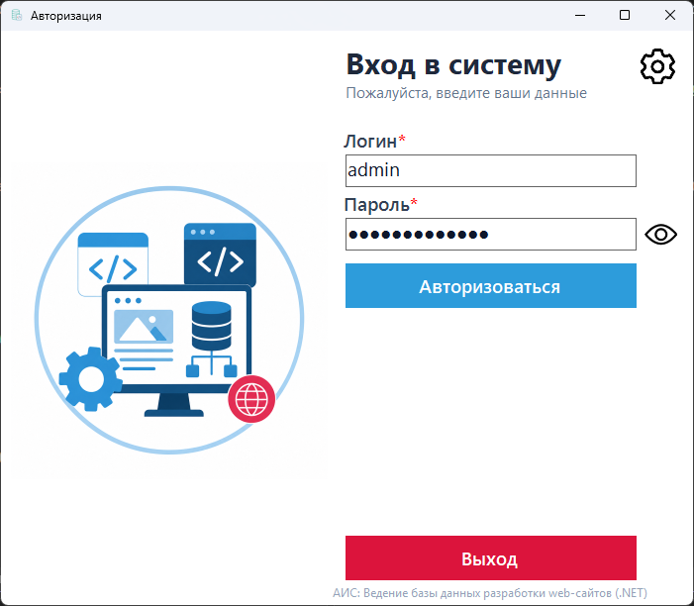
Рисунок 2.37 – Скрытие пароля на форме «Авторизация»
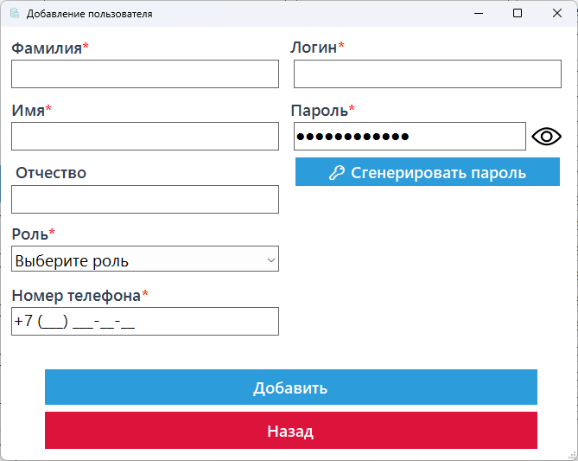
Рисунок 2.38 – Скрытие пароля на форме «Добавление пользователя»
- Контроль вводимой информации
Контроль вводимой информации – это процесс проверки и валидации данных, вводимых пользователем, с целью обеспечения их корректности и соответствия установленным правилам и форматам. Система ограничивает типы символов, проверяет длину строк, формат телефонных номеров и других полей, обеспечивая целостность и безопасность информации в базе данных.
Пример контроля вводимой информации, ввод только латинских букв в полях «Логин» и «Пароль» представлен в соответствии с рисунком 2.39.
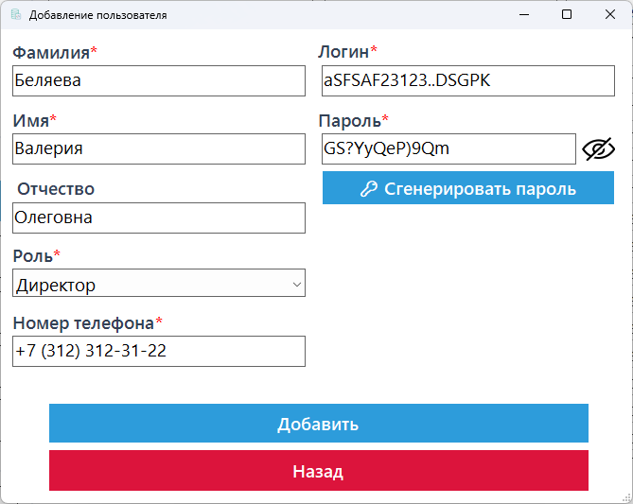
Рисунок 2.39 – Контроль ввода данных

- Блокировка удаления записи при наличии связи.
Блокировка удаления записи при наличии связи – это процесс проверки наличия зависимых данных в базе данных перед выполнением операции удаления, с целью предотвращения нарушения целостности. Система анализирует внешние ключи и связанные записи в подчинённых таблицах, блокируя удаление родительской записи при обнаружении активных ссылок на неё, что обеспечивает сохранность информации в базе данных.
Блокировка удаления при наличии связи с другими таблицами представлена в соответствии с рисунками 2.40-2.42.
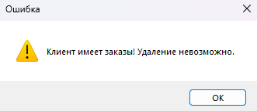
Рисунок 2.40 – Блокировка удаления клиентов
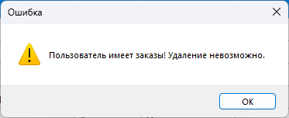
Рисунок 2.41 – Блокировка удаления пользователей
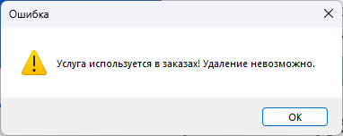
Рисунок 2.42 – Блокировка удаления услуг
- Подтверждение выхода из приложения, удаления и редактирования данных.
Подтверждение выхода из приложения, удаления и редактирования данных – это процесс дополнительного подтверждения намерений пользователя перед выполнением критичных операций с информацией, с целью предотвращения случайного или несанкционированного изменения данных. Система выводит диалоговое окно с запросом подтверждения, требуя от пользователя осознанного согласия на удаление или изменение записи, что обеспечивает защиту от случайных ошибок, злонамеренных действий и необратимой потери информации в базе данных.
Подтверждение выхода из приложения, удаления и редактирования данных представлено в соответствии с рисунками 2.43-2.45.
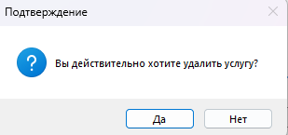
Рисунок 2.43 – Сообщение подтверждение удаления услуги
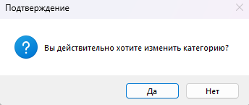
Рисунок 2.44 – Сообщение подтверждение редактирования категории
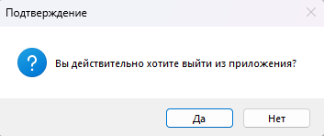
Рисунок 2.45 – Сообщение подтверждение выхода из приложения
- Автоматическая дата заказа.
Автоматическая дата заказа – это процесс автоматической установки текущей системной даты и времени при создании записи в базе данных, с целью исключения человеческого фактора. Система самостоятельно устанавливает дату оформления заказа на момент его создания, ограничивая возможность пользователя вручную скорректировать хронологию операции, что обеспечивает достоверность и целостность информации в базе данных.
Автоматическая подстановка системной даты в поле «Дата заказа» на форме «Оформление заказа» представлена в соответствии с рисунком 2.46.
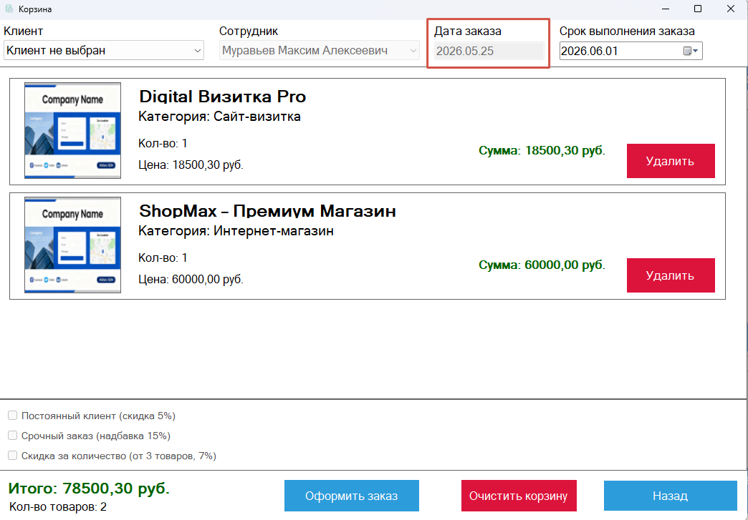
Рисунок 2.46 – Подстановка системной даты

- Скрытие персональных данных
Скрытие персональных данных – это процесс маскирования конфиденциальных сведений пользователей при их визуальном отображении в таблицах и формах приложения, с целью защиты от несанкционированного просмотра и предотвращения утечки персональной информации. Система автоматически заменяет символы в полях логина, телефона, имени и отчества маскирующими знаками, разрешая временное раскрытие оригинальных значений, что обеспечивает конфиденциальность данных пользователей.
Скрытие персональных данных в интерфейсе системы представлена в соответствии с рисунком 2.47-2.48.
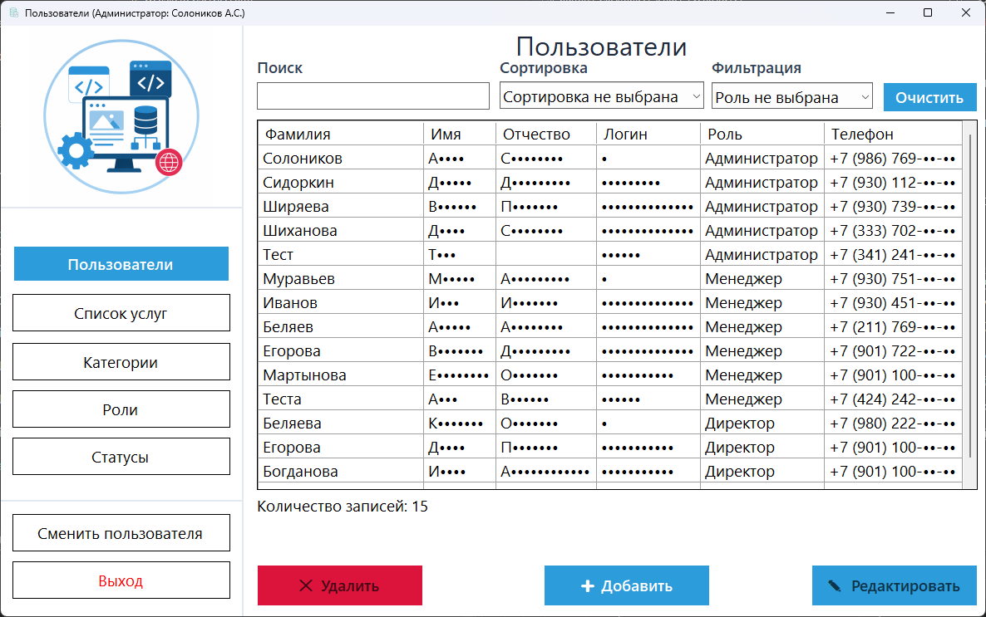
Рисунок 2.47 – Скрытие данных у пользователей
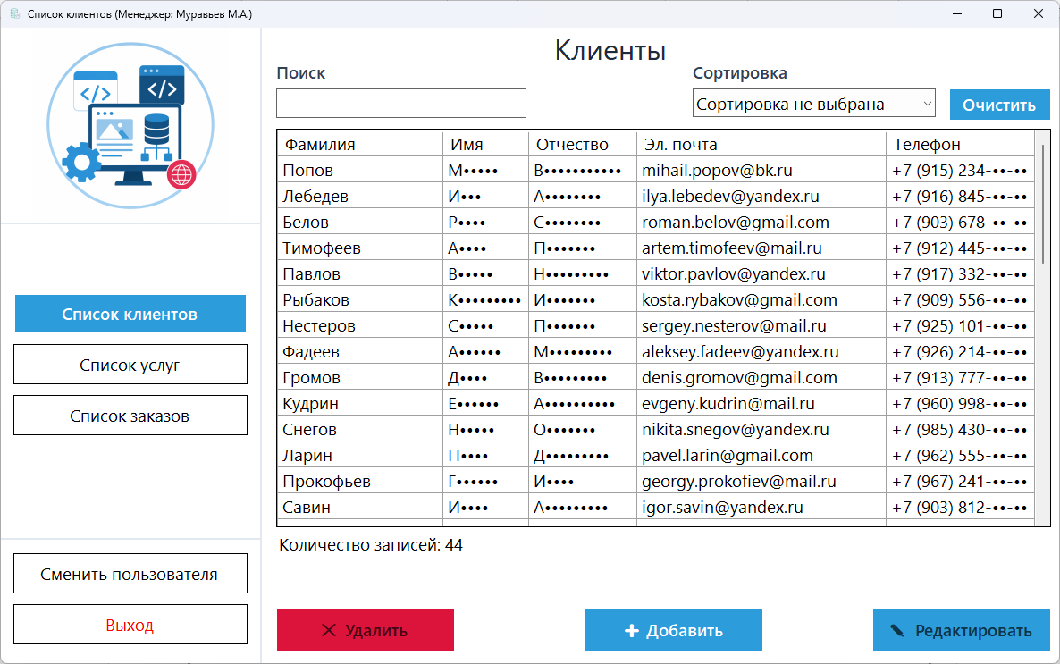
Рисунок 2.48 – Скрытие данных у клиентов
- Тестирование
Тестирование – ряд мероприятий, связанных с различного рода испытаниями объекта тестирования с целью установления соответствия или несоответствия его характеристик определенным требованиям и выявления дефектов. Дефектами, в свою очередь, могут быть как ошибки в работе, так и неприемлемое качество функционирования в определенных условиях эксплуатации.
Результаты тестирования – это список выявленных несоответствий и дефектов, но, как правило, без указания их причин.
Тестирование программного продукта проводят как на этапах его создания, так и на этапах технического сопровождения и дальнейшего развития. Оно является одним из наиболее устоявшихся способов обеспечения качества разработки программного обеспечения и входит в набор эффективных средств современной системы обеспечения качества программного продукта.
Таблица 3.1 – Тестирование программы
Название элемента формы | Ожидаемый результат | Полученный результат
1 | 2 | 3
Форма авторизации (AuthForm.cs)
Кнопка «Авторизоваться» | При правильно введенных логине и пароле — переход в главное меню | Корректное выполнение команды
Кнопка «Выход» | Завершение работы приложения | Корректное выполнение команды
Иконка «Шестеренки» | Переход на форму настроек подключения | Корректное выполнение команды
Иконка «Глазик» | Переключение видимости введенного пароля | Корректное выполнение команды
Форма настроек (SettingsForm.cs)
Кнопка «Сохранить изменения» | Сохранение настроек подключения и времени блокировки | Корректное выполнение команды

Продолжение таблицы 3.1
1 | 2 | 3
Кнопка «Тест соединения» | Проверка подключения к базе данных | Корректное выполнение команды
Кнопка «К авторизации» | Закрытие формы и возврат на форму авторизации | Корректное выполнение команды
Иконка «Глазик» | Переключение видимости введенного пароля | Корректное выполнение команды
Форма системных инструментов (ServiceForm.cs)
Кнопка «Восстановить базу данных» | Выбор файла для восстановления базы данных | Корректное выполнение команды
Кнопка «Импорт данных» | Переход на форму импорта данных | Корректное выполнение команды
Кнопка «Создать резервную копию» | Создание резервной копии базы данных в ручном режиме | Корректное выполнение команды
Кнопка «Экспорт данных» | Переход на форму экспорта данных | Корректное выполнение команды
Кнопка «Добавить пользователя» | Переход на форму добавления пользователя | Корректное выполнение команды
Кнопка «Выйти из учетной записи» | Закрытие формы и возврат на форму авторизации | Корректное выполнение команды
Форма экспорта данных (ExportForm.cs)
Кнопка «Обзор» | Выбор пути сохранения файла | Корректное выполнение команды
Кнопка «Экспортировать» | Сохранение данных из выбранной таблицы в csv-файл | Корректное выполнение команды
Кнопка «Закрыть» | Закрытие формы и возврат на форму системных инструментов | Корректное выполнение команды
ComboBox «Таблицы» | Загрузка списка таблиц из базы данных | Корректное выполнение команды
ComboBox «Разделитель полей» | Выбор символа-разделителя для csv-файла | Корректное выполнение команды

Продолжение таблицы 3.1
1 | 2 | 3
Форма импорта данных (ImportForm.cs)
CheckBox «Пропустить заголовок» | Пропуск первой строки при импорте | Корректное выполнение команды
Кнопка «Обзор» | Выбор csv-файла для импорта | Корректное выполнение команды
Кнопка «Импортировать» | Загрузка данных из файла в таблицу | Корректное выполнение команды
Кнопка «Закрыть» | Закрытие формы и возврат на форму системных инструментов | Корректное выполнение команды
ComboBox «Таблицы» | Загрузка списка таблиц из базы данных | Корректное выполнение команды
ComboBox «Разделитель полей» | Выбор символа-разделителя для csv-файла | Корректное выполнение команды
Главная форма администратора (AdminMainForm.cs)
Кнопка «Пользователи» | Переход на форму пользователей | Корректное выполнение команды
Кнопка «Категории» | Переход на форму списка категорий | Корректное выполнение команды
Кнопка «Роли» | Переход на форму списка ролей | Корректное выполнение команды
Кнопка «Статусы» | Переход на форму списка статусов | Корректное выполнение команды
Кнопка «Список услуг» | Переход на форму списка услуг | Корректное выполнение команды
Кнопка «Сменить пользователя» | Выход из учетной записи и возврат на форму авторизации | Корректное выполнение команды
Кнопка «Выход» | Завершение работы приложения | Корректное выполнение команды
Главная форма менеджера (ManagerMainForm.cs)
Кнопка «Список клиентов» | Переход на форму списка клиентов | Корректное выполнение команды
Кнопка «Список услуг» | Переход на форму списка услуг | Корректное выполнение команды
Кнопка «Список заказов» | Переход на форму списка заказов | Корректное выполнение команды

Продолжение таблицы 3.1
1 | 2 | 3
Кнопка «Сменить пользователя» | Выход из учетной записи и возврат на форму авторизации | Корректное выполнение команды
Кнопка «Выход» | Завершение работы приложения | Корректное выполнение команды
Главная форма директора (DirectorMainForm.cs)
Кнопка «Учет заказов» | Переход на форму учета заказов | Корректное выполнение команды
Кнопка «Сменить пользователя» | Выход из учетной записи и возврат на форму авторизации | Корректное выполнение команды
Кнопка «Выход» | Завершение работы приложения | Корректное выполнение команды
Контрол категорий (CategoryControl.cs)
Кнопка «Добавить» | Переход на форму добавления категории | Корректное выполнение команды
Кнопка «Редактировать» | Переход на форму изменения выбранной категории | Корректное выполнение команды
Кнопка «Удалить» | Удаление выбранной категории | Корректное выполнение команды
Кнопка «Очистить» | Сброс выбранных фильтров | Корректное выполнение команды
TextBox «Поиск» | Поиск по наименованию категории | Корректное выполнение команды
ComboBox «Сортировка» | Сортировка списка категорий | Корректное выполнение команды
Контрол ролей (RoleControl.cs)
Кнопка «Редактировать» | Переход на форму изменения выбранной роли | Корректное выполнение команды
Кнопка «Удалить» | Удаление выбранной роли | Корректное выполнение команды
TextBox «Поиск» | Поиск по наименованию роли | Корректное выполнение команды
Кнопка «Очистить» | Сброс выбранных фильтров | Корректное выполнение команды
Контрол статусов (StatusControl.cs)
Кнопка «Редактировать» | Переход на форму изменения выбранного статуса | Корректное выполнение команды
Кнопка «Удалить» | Удаление выбранного статуса | Корректное выполнение команды

Продолжение таблицы 3.1
1 | 2 | 3
Кнопка «Очистить» | Сброс выбранных фильтров | Корректное выполнение команды
TextBox «Поиск» | Поиск по наименованию статуса | Корректное выполнение команды
Контрол пользователей (UsersControl.cs)
Кнопка «Добавить» | Переход на форму добавления пользователя | Корректное выполнение команды
Кнопка «Редактировать» | Переход на форму изменения выбранного пользователя | Корректное выполнение команды
Кнопка «Удалить» | Удаление выбранного пользователя | Корректное выполнение команды
Кнопка «Очистить» | Сброс выбранных фильтров | Корректное выполнение команды
TextBox «Поиск» | Поиск по фамилии пользователя | Корректное выполнение команды
ComboBox «Сортировка» | Сортировка списка пользователей | Корректное выполнение команды
ComboBox «Фильтрация» | Фильтрация по роли | Корректное выполнение команды
Контрол учета заказов (DirectorOrderControl.cs)
Кнопка «Сформировать отчет» | Создание отчета в Excel или PDF | Корректное выполнение команды
Кнопка «Очистить» | Сброс выбранных фильтров | Корректное выполнение команды
Кнопка «◀» | Переход на предыдущую страницу | Корректное выполнение команды
Кнопка «▶» | Переход на следующую страницу | Корректное выполнение команды
DateTimePicker «Начальная дата» | Выбор начальной даты периода | Корректное выполнение команды
DateTimePicker «Конечная дата» | Выбор конечной даты периода | Корректное выполнение команды
TextBox «Поиск» | Поиск по номеру заказа | Корректное выполнение команды
ComboBox «Сортировка» | Сортировка списка заказов | Корректное выполнение команды
ComboBox «Фильтрация» | Фильтрация по статусу | Корректное выполнение команды

Продолжение таблицы 3.1
1 | 2 | 3
Контрол услуг (ProductControl.cs)
Кнопка «Добавить» | Переход на форму добавления услуги | Корректное выполнение команды
Кнопка «Корзина» | Переход на форму просмотра заказа | Корректное выполнение команды
Кнопка «Очистить» | Сброс выбранных фильтров | Корректное выполнение команды
Кнопка «◀» | Переход на предыдущую страницу | Корректное выполнение команды
Кнопка «▶» | Переход на следующую страницу | Корректное выполнение команды
Кнопка «Редактировать» (на карточке) | Переход в режим редактирования услуги | Корректное выполнение команды
Кнопка «Удалить» (на карточке) | Удаление выбранной услуги | Корректное выполнение команды
Кнопка «Сохранить» (в режиме редактирования) | Сохранение изменений услуги | Корректное выполнение команды
Кнопка «Отмена» (в режиме редактирования) | Отмена редактирования | Корректное выполнение команды
Кнопка «Добавить в корзину» (на карточке) | Добавление услуги в корзину | Корректное выполнение команды
Кнопка «Сменить изображение» (в режиме редактирования) | Замена фото услуги | Корректное выполнение команды
Кнопка «Развернуть описание» | Переход на форму описания услуги | Корректное выполнение команды
TextBox «Поиск» | Поиск по названию услуги | Корректное выполнение команды
ComboBox «Сортировка» | Сортировка списка услуг | Корректное выполнение команды

Продолжение таблицы 3.1
1 | 2 | 3
ComboBox «Фильтрация» | Фильтрация по категории | Корректное выполнение команды
Контрол клиентов (ProductControl.cs)
Кнопка «Добавить» | Переход на форму добавления нового клиента | Корректное выполнение команды
Кнопка «Редактировать» | Переход на форму изменения выбранного клиента | Корректное выполнение команды
Кнопка «Удалить» | Удаление выбранного клиента | Корректное выполнение команды
Кнопка «Очистить» | Сброс выбранных фильтров | Корректное выполнение команды
TextBox «Поиск» | Поиск по фамилии клиента | Корректное выполнение команды
ComboBox «Сортировка» | Сортировка списка клиентов | Корректное выполнение команды
Контрол заказов (DirectorOrderControl.cs)
Кнопка «Очистить» | Сброс выбранных фильтров | Корректное выполнение команды
Кнопка «◀» | Переход на предыдущую страницу | Корректное выполнение команды
Кнопка «▶» | Переход на следующую страницу | Корректное выполнение команды
TextBox «Поиск» | Поиск по номеру заказа | Корректное выполнение команды
ComboBox «Сортировка» | Сортировка списка заказов | Корректное выполнение команды
ComboBox «Фильтрация» | Фильтрация по статусу | Корректное выполнение команды
Форма описание услуги (DescriptionProduct.cs)
TextBox «Описание» | Отображение полного описания услуги | Корректное выполнение команды
Кнопка «Закрыть» | Закрытие формы | Корректное выполнение команды
Форма корзина (BucketForm.cs)
Кнопка «Назад» | Закрытие формы | Корректное выполнение команды
Кнопка «Оформить заказ» | Сохранение заказа в базу данных | Корректное выполнение команды

Продолжение таблицы 3.1
1 | 2 | 3
Кнопка «Очистить корзину» | Сброс выбранных фильтров | Корректное выполнение команды
Кнопка «Удалить» (в карточке услуги) | Удаление конкретной услуги из корзины | Корректное выполнение команды
ComboBox «Клиент» | Выбор клиента из списка | Корректное выполнение команды
ComboBox «Сотрудник» | Выбор сотрудника из списка | Корректное выполнение команды
DateTimePicker «Срок выполнения» | Выбор даты выполнения заказа | Корректное выполнение команды
TextBox «Дата заказа» | Отображение текущей даты | Корректное выполнение команды
CheckBox «Постоянный клиент» | Применение скидки 5% | Корректное выполнение команды
CheckBox «Срочный заказ» | Применение надбавки 15% | Корректное выполнение команды
CheckBox «Скидка за количество» | Применение скидки 7% | Корректное выполнение команды
Форма просмотр состава заказа (OrderProductForm.cs)
Label «Состав заказа №» | Отображение номера заказа | Корректное выполнение команды
Label «Дата заказа» | Отображение даты оформления | Корректное выполнение команды
Label «Срок выполнения» | Отображение срока выполнения | Корректное выполнение команды
Label «Сотрудник» | Отображение ФИО сотрудника | Корректное выполнение команды
Label «Клиент» | Отображение ФИО клиента | Корректное выполнение команды
FlowLayoutPanel «Услуги» | Отображение списка услуг в заказе с фото, ценой и количеством | Корректное выполнение команды
Label «Сумма услуг» | Отображение общей стоимости | Корректное выполнение команды

Продолжение таблицы 3.1
1 | 2 | 3
Label «Скидка» | Отображение суммы скидки | Корректное выполнение команды
Label «Надбавка» | Отображение суммы надбавки | Корректное выполнение команды
Label «Итого» | Отображение итоговой суммы | Корректное выполнение команды
Кнопка «Закрыть» | Закрытие формы | Корректное выполнение команды
Форма добавления/изменения клиента (AddEditClientsForm.cs)
TextBox «Фамилия» | Ввод фамилии клиента | Корректное выполнение команды
TextBox «Имя» | Ввод имени клиента | Корректное выполнение команды
TextBox «Отчество» | Ввод отчества клиента | Корректное выполнение команды
TextBox «Логин электронной почты» | Ввод логина email | Корректное выполнение команды
ComboBox «Домен электронной почты» | Выбор домена email | Корректное выполнение команды
MaskedTextBox «Номер телефона» | Ввод номера телефона через маску ввода | Корректное выполнение команды
Кнопка «Добавить» / «Изменить клиента» | Сохранение данных клиента в базе данных | Корректное выполнение команды
Кнопка «Назад» | Закрытие формы без сохранения | Корректное выполнение команды
Форма изменения заказа (EditOrderForm.cs)
DateTimePicker «Срок выполнения» | Выбор даты выполнения заказа | Корректное выполнение команды
ComboBox «Статус заказа» | Выбор доступного статуса из списка | Корректное выполнение команды
Кнопка «Изменить заказ» | Сохранение нового срока и статуса в базе данных | Корректное выполнение команды

Продолжение таблицы 3.1
1 | 2 | 3
Кнопка «Назад» | Закрытие формы без сохранения | Корректное выполнение команды
Форма добавления/изменения категории (AddEditCategoryForm.cs)
TextBox «Наименование категории» | Ввод названия категории | Корректное выполнение команды
Кнопка «Добавить» / «Изменить категорию» | Сохранение категории в базе данных | Корректное выполнение команды
Кнопка «Назад» | Закрытие формы без сохранения | Корректное выполнение команды
Форма добавления/изменения пользователя (AddEditUsersForm.cs)
TextBox «Фамилия» | Ввод фамилии пользователя | Корректное выполнение команды
TextBox «Имя» | Ввод имени пользователя | Корректное выполнение команды
TextBox «Отчество» | Ввод отчества пользователя | Корректное выполнение команды
TextBox «Логин» | Ввод логина пользователя | Корректное выполнение команды
TextBox «Пароль» | Ввод пароля пользователя | Корректное выполнение команды
Иконка «Глазик» | Переключение видимости введенного пароля | Корректное выполнение команды
Кнопка «Сгенерировать пароль» | Автоматическая генерация случайного пароля | Корректное выполнение команды
ComboBox «Роль» | Выбор роли пользователя из списка | Корректное выполнение команды
MaskedTextBox «Номер телефона» | Ввод номера телефона через маску ввода | Корректное выполнение команды
Кнопка «Добавить» / «Изменить пользователя» | Сохранение данных пользователя в базе данных | Корректное выполнение команды
Кнопка «Назад» | Закрытие формы без сохранения | Корректное выполнение команды

Продолжение таблицы 3.1
1 | 2 | 3
Форма добавления услуги (AddProductForm.cs)
TextBox «Название услуги» | Ввод названия услуги | Корректное выполнение команды
TextBox «Описание» | Ввод описания услуги | Корректное выполнение команды
ComboBox «Категория» | Выбор категории из списка | Корректное выполнение команды
TextBox «Цена» | Ввод целой части цены | Корректное выполнение команды
NumericUpDown «Копейки» | Ввод дробной части цены | Корректное выполнение команды
PictureBox «Изображение» | Предпросмотр выбранного изображения | Корректное выполнение команды
Кнопка «Добавить изображение» | Выбор изображения для услуги | Корректное выполнение команды
Кнопка «Очистить изображение» | Сброс выбранного изображения | Корректное выполнение команды
Кнопка «Добавить» | Сохранение услуги в базе данных | Корректное выполнение команды
Кнопка «Назад» | Закрытие формы без сохранения | Корректное выполнение команды
Форма изменения роли (EditRoleForm.cs)
TextBox «Наименование роли» | Ввод наименования роли | Корректное выполнение команды
Кнопка «Изменить роль» | Сохранение изменений роли в базе данных | Корректное выполнение команды
Кнопка «Назад» | Закрытие формы без сохранения | Корректное выполнение команды
Форма изменения статуса (EditStatusForm.cs)
TextBox «Наименование статуса» | Ввод наименования статуса | Корректное выполнение команды
Кнопка «Изменить статус» | Сохранение изменений статуса в базе данных | Корректное выполнение команды
Кнопка «Назад» | Закрытие формы без сохранения | Корректное выполнение команды

- Экономическое обоснование
Экономическое обоснование заключается в том, что программа разработана для конкретных категорий пользователей. Цель разработки – создание автоматизированной информационной системы по ведению базы данных разработки web-сайтов, позволяющей автоматизировать процессы учета клиентов и заказов, отслеживания статусов и сроков выполнения, расчета стоимости услуг и формирования отчетности, что удовлетворяет требованиям заказчиков – сотрудников организаций, занимающихся разработкой web-сайтов.
Данная автоматизированная информационная система предназначена для:
- администратора – отвечает за настройку и поддержку работоспособности системы, управление пользователями, услугами и справочниками;
- менеджера – осуществляет регистрацию клиентов, оформление и редактирование заказов, формирование чеков;
- директора – просматривает заказы, формирует отчеты по заказам для ведения статистики.
В процессе исследования предметной области были проанализированы следующие программные продукты:
- «Битрикс24» – облачная CRM-система с широким функционалом управления проектами и заказами. Наличие данного программного продукта требует ежемесячной оплаты подписки, что имеет высокую стоимость для небольших web-студий. Система обладает избыточным функционалом, не относящимся к специфике разработки web-сайтов. Требует дополнительных навыков работы и времени на обучение персонала. Работа системы зависит от стабильности интернет-соединения, данные хранятся на сторонних серверах.

- «amoCRM» – специализированная CRM-система для управления клиентской базой и продажами. Является платным программным продуктом с ежемесячной оплатой. Не имеет встроенных инструментов для расчета стоимости разработки web-сайтов и автоматического применения скидок и надбавок. Ограниченные возможности формирования отчетов в MS Excel и печати документов в MS Word. Требует наличия интернета для работы.
- «1С:Управление нашей фирмой» – универсальная система автоматизации бизнеса. Имеет высокую стоимость приобретения и ежегодного обновления лицензии. Не адаптирована под специфику web-разработки, требует доработки под конкретные нужды. Необходимость привлечения специалиста для внедрения и настройки системы, что увеличивает затраты.
- Trello, Asana и др. – системы управления проектами общего назначения. Не имеют специализированного функционала для расчета стоимости заказов и автоматического формирования чеков. Не предусмотрена интеграция с MS Word и MS Excel для печати документов и отчетов. Отсутствует разграничение прав доступа. Данные хранятся в облаке, что создает зависимость от сторонних сервисов.
Ряд программ написаны на английском языке, применение их по этой причине ограничено.
По сравнению с аналогами программа имеет следующие преимущества:
- простой и удобный интерфейс, адаптированный под специфику разработки web-сайтов;
- удобство и более быстрый ввод данных;
- разграничение прав доступа для трех ролей: администратор, менеджер и директор;
- контроль вводимой информации и блокировка некорректных действий пользователя при работе;
- автоматический расчет стоимости заказа с учетом скидок и надбавок;
- формирование и печать чека по заказу в MS Word или PDF;
- формирование и экспорт отчетов по заказам в MS Excel или PDF с автоматическим подсчетом количества заказов и дохода за указанный период;
- защита информации;
- автономная работа – система не зависит от сторонних серверов и интернет-соединения;
- наличие подробной справки в виде руководства пользователя.
В таблице 4.1 приведены основные этапы разработки программного продукта.
Таблица 4.1 – Стадии и этапы разработки
№ П/П | Название этапа | Содержание | Кол-во дней
1 | Анализ | Анализ предметной области | 2
2 | Проектирование | Составление ТЗ | 4
3 | Разработка | Разработка структуры БД | 25
3 | Разработка | Разработка форм ПП | 25
3 | Разработка | Разработка программного кода | 25
4 | Тестирование | Проверка работоспособности всех функций программного продукта | 3
5 | Документирование | Составление руководство пользователя. | 2
5 | Документирование | Составление листинга | 1
5 | Документирование | Составление пояснительной записки | 3
 | Итого: |  | 40
Приведенные в данном разделе выпускной квалификационной работы результирующие таблицы, перечни данных, позволяют сопоставить результаты разработки и затраты на нее, чтобы сделать вывод об эффективности проекта. Исходные данные для расчета экономических показателей приведены в таблице 4.2.

Таблица 4.2 – Исходные данные для расчета экономических показателей
Обозначение | Наименование показателя | Единицы измерения | Значение показателя
С_{ЭВМ} | Стоимость ЭВМ | тыс. руб. | 100000
Д_{М} | Среднее количество рабочих дней в месяце | дни | 24
С_{час} | Стоимость час работы программиста | руб. | 100
Ц_{ЭЛ} | Тариф за 1 кВт/час | руб. | 5,56
Т_{час} | Количество часов работы над разработкой в день | час | 5
P | Мощность, потребляемая ЭВМ | кВт | 0,26
Т_{интер} | Тариф за услугу Интернет, месяц | руб. | 700
  - Расчет себестоимости программного продукта
Себестоимость разработки программного продукта рассчитываются по следующей формуле:
С_{пп} = ЗП + З_{эл} + А + З_{пр} | (1)
где ЗП – зарплата программиста;
З_{эл} – затраты на электроэнергию;
А – амортизация оборудования;
З_{пр} – прочие расходы.
Зарплата программиста рассчитывается по формуле:
ЗП = С_{ч} × Т_{час} × Д | (2)
где С_{ч} – стоимость час работы программиста (руб.);
Т_{час} – количество часов работы над разработкой в день;
Д – количество дней затраченных на разработку программного продукта.

Согласно таблице 4.1 на разработку программного продукта ушло 40 дней. Среднее количество часов работы в день составило 5 часов. Так как навыков разработки программных продуктов мало, то часовая ставка начинающего программиста составит 100 рублей, что соответствует данным таблицы 4.2.
ЗП = 100 × 5 × 40 = 20000 руб.
Затраты на электроэнергию рассчитывается по формуле:
З_{эл} = Ч_{отраб} × Ц_{1кВт} × Р | (3)
где Ч_{отраб} – количество часов работы оборудования (ПК), освещения;
Ц_{1кВт} – стоимость 1кВт электроэнергии, (руб.);
Р – мощность, потребляемая ЭВМ, (кВт).
Количество часов работы оборудования (ПК), освещения рассчитывается по формуле:
Ч_{отраб} = Т_{час} × Д | (4)
где Т_{час} – количество часов работы над разработкой в день;
Д – количество дней затраченных на разработку программного продукта.
Количество дней на разработку составило 40, что соответствует данным таблицы 4.1. Количество часов работы в день 5, в соответствии с таблицей 4.2
Ч_{отраб} = 5 × 40 = 200 часов
В соответствии с данными таблицы 4.2 стоимости 1кВт электроэнергии равна 5,56 рублей, а потребляемая мощность ПК составляет 0,26 кВт в час.
З_{эл} = 200 × 5,56 × 0,26 = 289,12 руб.

Амортизационные отчисления рассчитываются с учетом нормы амортизации (Нам = 5-10%):
А = Н_{ам} × С_{ЭВМ} | (5)
где С_{ЭВМ} – стоимость оборудования, согласно таблице 4.2.
А = 100000 × 0,05=5000руб.
Для разработки программного продукта необходимо использовать Интернет, следовательно определим затраты на Интернет, как прочие.
З_{пр} = Т_{интер} = Ц_{инт (1ч)} × Т_{час} × Д | (6)
Цена одного часа работы в Интернет рассчитывается по формуле:
Ц _{инт (1ч)} = Ц_{тар} : Д_{мес} : 24 | (7)
Согласно таблице 4.2 стоимость услуги Интернет в месяц составила 700 рублей. Исходя из стоимости тарифа определим стоимость часа работы в Интернет.
Ц_{инт} (1ч) = 700 : 24 : 24 = 1,22 руб.
З_{пр} = 1,22 × 5 × 40 = 244 руб.
Выполнив все расчеты определим себестоимость программного продукта:
Спп = 20000 + 289,12 +5000+ 244 =25533,12 руб.
  - Стратегия продвижения программного продукта на рынок
Сегодня самым эффективным способом продажи программного продукта является Интернет. Всемирная сеть охватывает огромную аудиторию пользователей, что позволяет максимально быстро донести информацию о разработанном программном продукте до потенциальных покупателей.

Рассмотрим различные способы продвижения программного продукта через Интернет:
- Демоверсия продукта – это наиболее распространенный способ продвижения программного продукта. Демоверсия позволяет потенциальному пользователю ознакомиться с функциональными возможностями программы до приобретения полной версии. Разработка демоверсии не требует дополнительных затрат, так как ее создание осуществляется в рамках основного этапа разработки программного продукта. Затраты на демоверсию: 0 руб.
- Реклама программного продукта – нужна для привлечения внимания целевой аудитории планируется использование следующих видов интернет-рекламы:
- Баннерная реклама на специализированных форумах и сайтах для программистов. Стоимость размещения баннера составляет 500 руб./месяц. Планируемый срок размещения – 3 месяца. Затраты: 500 × 3 = 1500 руб.
- Видеореклама (обзор функционала программы на видеохостингах). Стоимость создания и размещения видеоролика составляет 400 руб. Затраты: 400 руб.
Общие затраты на рекламу составляют:
З_{рекл} = 1500 + 400 = 1900 руб.
- Размещение на специализированных хостингах – размещение программного продукта на специализированных площадках для распространения программного обеспечения, например: GitHub, SourceForge и аналогичных ресурсах осуществляется бесплатно. Данные платформы предоставляют возможность бесплатного размещения проектов с открытым исходным кодом или условно-бесплатных программных продуктов. Затраты на размещение: 0 руб.
Таким образом, суммарные затраты на продвижение программного продукта на рынок составляют:
З_{продв} = 0 + 1900 + 0 = 1900 руб.
Основной способ продвижения – размещение демоверсии программного продукта на бесплатных специализированных площадках с использованием баннерной и видеорекламы. Данная стратегия является наиболее оптимальной с экономической точки зрения, так как требует минимальных затрат при достаточно широком охвате целевой аудитории.
  - Расчет цены разработанной программы
Цена разработанной программы определяется по следующей формуле:
Ц_{пп} = С_{пп} + З_{продв} | (8)
где С_{пп} – себестоимость программного продукта (руб.);
З_{продв} – суммарные затраты на продвижение программы (руб.).
В соответствии с проведенными в пункте 4.1 расчетами, себестоимость программного продукта составляет 25533,12 руб. Затраты на продвижение, рассчитанные в пункте 4.2, составляют 1900 руб. Подставим значения в формулу (8):
Ц_{пп} = 25533,12 + 1900 = 27433,12 руб.
Отпускная цена одной копии программного продукта установлена в размере 200 рублей. Данная цена сформирована с учетом конъюнктуры рынка аналогичных программных продуктов и платежеспособности целевой аудитории.
Выручка от продаж при условии реализации программного продукта составит:
В = Ц_{ед} × Q | (9)
где Ц_{ед} – отпускная цена единицы программного продукта (руб.);
Q – количество проданных копий программы (шт.).

Срок окупаемости инвестиционного проекта ($T_{ок}$) – это период времени, который потребуется для возмещения инвестиций. $T_{ок}$– определяется с учетом дисконтирования, путем суммирования ежегодных поступлений до определенного периода, в котором они превзойдут первоначальные расходы денежных средств. Расчёт срока окупаемости представлен в таблице 4.3
Таблица 4.3 – Расчет срока окупаемости разработанной программы
Период | Цена ПП, руб. | Кол-во загрузок, шт. | Выручка, руб. | Накапливаемая выручка, руб.
Январь | 200 | 5 | 1000 | 1000
Февраль | 200 | 8 | 1600 | 2600
Март | 200 | 10 | 2000 | 4600
Апрель | 200 | 12 | 2400 | 7000
Май | 200 | 10 | 2000 | 9000
Июнь | 200 | 14 | 2800 | 11800
Июль | 200 | 16 | 3200 | 15000
Август | 200 | 18 | 3600 | 18600
Сентябрь | 200 | 20 | 4000 | 22600
Октябрь | 200 | 21 | 4200 | 26800
Ноябрь | 200 | 23 | 4600 | 31400
Декабрь | 200 | 20 | 4000 | 35400
Итого | 2400 | 177 | 35400
Срок окупаемости определяется как период, когда накапливаемая выручка станет равной или превысит цену программного продукта. Как видно из таблицы 4.3, накапливаемая выручка в размере 27 433,12 руб. превышается в ноябре (накапливаемая выручка составляет 31 400 руб.). Таким образом, срок окупаемости разработанного программного продукта составляет 10–11 месяцев (около 1 года).

  - Технико-экономические показатели разработки программы
Обобщенные технико-экономические показатели разработки программы сведены в таблицу 4.4.
Таблица 4.4 – Технико-экономические показатели разработки программы
Показатель | Значение
Себестоимость программного продукта (руб.) | 25533,12
Суммарные затраты на продвижение (руб.) | 1900
Цена разработки ПП (руб.) | 27433,12
Отпускная цена за копию (руб.) | 200
Прогнозируемый объем продаж (копий/год) | 177
Прогнозируемая выручка (руб./год) | 35400
Срок окупаемости (мес.) | 10–11
Проведенные расчеты показывают, что разработанный программный продукт является эффективным с экономической точки зрения. Себестоимость программного продукта составила 25533,12 руб., цена разработки с учетом затрат на продвижение – 27433,12 руб. При отпускной цене 200 руб. за копию и прогнозируемом объеме продаж в 177 копии в год, общая выручка составит 35400 руб., что позволит окупить вложенные средства за срок около 1 года. Дальнейшие продажи будут приносить чистый доход, что подтверждает экономическую целесообразность разработки данного программного продукта.

Заключение
В ходе выполнения выпускной квалификационной работы была разработана и программно реализована автоматизированная информационная система по ведению базы данных разработки web-сайтов на базе платформы .NET.
В процессе разработки программного продукта были решены все поставленные задачи: проведён анализ предметной области и существующих аналогов, сформулированы требования к программе, выбраны инструментальные средства разработки, реализован программный продукт с использованием высокоуровневого языка программирования C# и СУБД MySQL. Были улучшены навыки по работе с платформой .NET.
В программном приложении реализованы следующие функции:
- разграничение прав доступа для трёх ролей: администратор, менеджер и директор, а также встроенная учётная запись для резервного копирования и восстановления данных;
- разработаны формы авторизации, главного меню, ввода (создания и редактирования) и вывода информации об услугах, заказах, пользователях, клиентах, справочниках (статусы, категории, роли), а также формирование чека и отчёта;
- «живой» поиск при работе с информацией об услугах по наименованию, заказах по номеру заказа, пользователях и клиентах по фамилии, справочниках (статусы, роли, категории) по наименованию;
- фильтрация на формах с информацией о пользователях по роли, об услугах по категории, о заказах по статусу заказа;
- сортировка информации о пользователях и клиентах по алфавиту (А-Я/Я-А), об услугах по цене, о заказах по дате заказа и сроку выполнения, о категориях по алфавиту (А-Я/Я-А);
- в режиме «Администратор» реализованы возможности добавления, редактирования, удаления и просмотра информации о пользователях, услугах, категориях, ролях, статусах, создания новых пользователей, просмотра информации о заказах и составе заказа;
- в режиме «Менеджер» реализованы возможности добавления, редактирования, удаления и просмотра информации о клиентах, просмотра информации об услугах, заказах и составе заказа, оформления нового заказа, автоматического подсчёта итоговой суммы заказа с учётом скидок и надбавок (скидка постоянного клиента 5%, скидка за количество услуг 7%, надбавка за срочность 15%), формирования чека по заказу в MS Word;
- в режиме «Директор» реализованы возможности просмотра информации о заказах и составе заказа, фильтрации заказов по статусу и диапазону дат, формирования отчёта по заказам в MS Excel с автоматическим подсчётом количества заказов и дохода за выбранный период;
- автоматизация ввода исходных данных: использование выпадающих списков при выборе клиентов, ролей, категорий, домена электронной почты и статуса заказа; автоматическая генерация пароля; автоматический ввод фамилии, имени и отчества с заглавной буквы; автоматическое заполнение даты заказа и подстановка сотрудника; использование календарей для выбора периода отчёта; маска ввода для номера телефона;
- возможность добавления и изменения изображений в услугах с ограничением размера файла до 2 МБ и автоматическим сжатием;
- CAPTCHA при авторизации пользователей с блокировкой формы на 10 секунд при неудачной попытке входа;
- функции резервного копирования (автоматического при выходе из системы и ручного под встроенным пользователем), импорта и экспорт данных в формате CSV, восстановления базы данных из резервной копии;
- автоматическая блокировка системы при отсутствии активности пользователя в течение заданного времени с выходом на форму авторизации;
- реализована пагинация на формах просмотра услуг, списка заказов и учёта заказов.
Программный продукт отличается минимальными требованиями к аппаратным ресурсам и легко переносится между носителями, при этом корректно функционирует на любом совместимом компьютере. После внедрения возможна доработка формируемых отчётов и интерфейса в соответствии с актуальными рабочими спецификациями специалистов.

Литература
1 Бен Форта, Освой самостоятельно SQL за 10 минут. М., Вильямс, 2021
2 Мацяшек Л.А., Лионг Б.Л. Практическая программная инженерия на основе учебного примера - М.:БИНОМ, Лаборатория знаний – ЭБК BOOK.RU 2022.
3 Могрунов Е.П. Основы языка SQL, учебное пособие. – СПб.: БХВ-Петербург, 2022.
4 Новиков Б.А., Основы технологий баз данных, Postgres Professional. - М., 2021.
5 Прайс Марк Дж. C# 7 и .NET Core Кросс-платформенная разработка для профессионалов. 3-е изд. - СПб.: Питер, 2022.
6 Эндрю Троелсен Язык программирования C# 6.0 и платформа .NET 4.6, 7-е изд.: пер. с англ. - М.: ООО “И.Д. Вильямс”, 2021.

